**Cone / Área e Volume**

**Questão-01 (177748) - (ENEM MEC/2016/1ª Aplicação)**

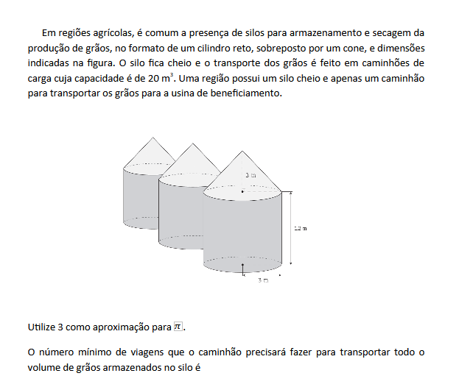

a$ 6.

b$ 16.

c$ 17.

d$ 18.

e$ 21.

**w$ D**

**Matemática Financeira / Grandezas Proporcionais e Regras de Três**

**Questão-02 (177749) - (ENEM MEC/2016/1ª Aplicação)**

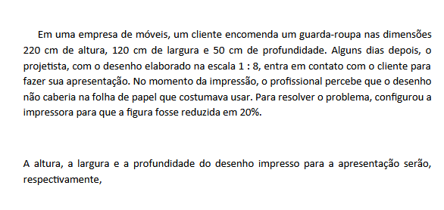

a$ 22,00 cm, 12,00 cm e 5,00 cm.

b$ 27,50 cm, 15,00 cm e 6,25 cm.

c$ 34,37 cm, 18,75 cm e 7,81 cm.

d$ 35,20 cm, 19,20 cm e 8,00 cm.

e$ 44,00 cm, 24,00 cm e 10,00 cm.

**w$ A**

Matemática Financeira / Grandezas Proporcionais e Regras de Três

**Questão-03 (177750) - (ENEM MEC/2016/1ª Aplicação)**

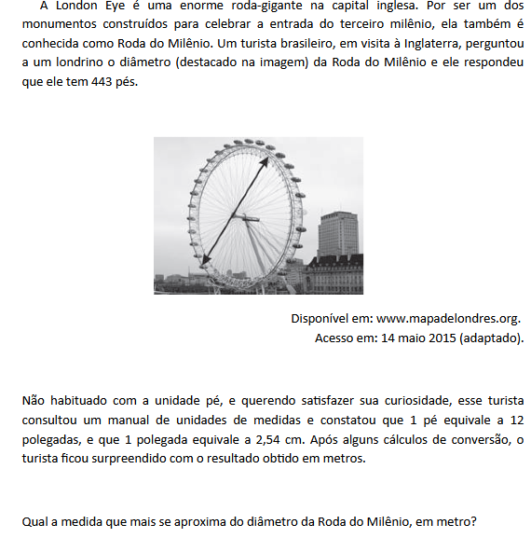

a$ 53

b$ 94

c$ 113

d$ 135

e$ 145

**w$ D**

**Função do 1º Grau / Função do 1º Grau**

**Questão-04 (177751) - (ENEM MEC/2016/1ª Aplicação)**

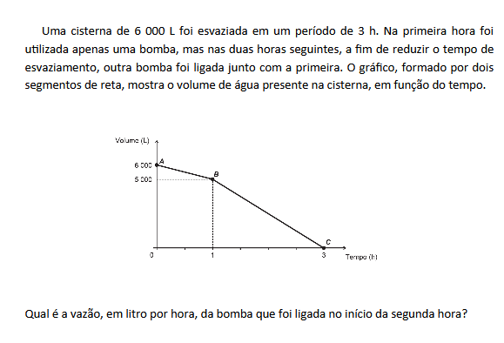

a$ 1 000

b$ 1 250

c$ 1 500

d$ 2 000

e$ 2 500

**w$ C**

**Estatística / Medidas de Tendência Central e Dispersão, Gráficos e Tabelas**

**Questão-05 (177752) - (ENEM MEC/2016/1ª Aplicação)**

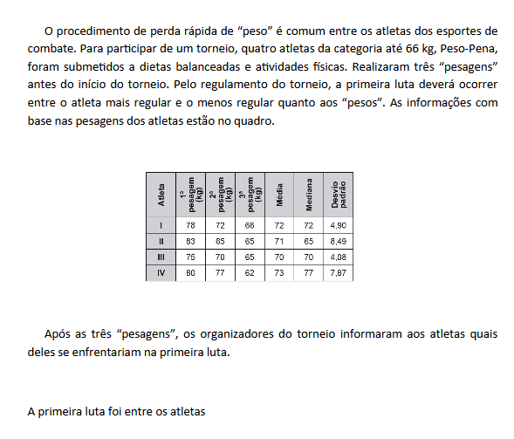

a$ I e III.

b$ I e IV.

c$ II e III.

d$ II e IV.

e$ III e IV.

**w$ C**

**Matemática Financeira / Grandezas Proporcionais e Regras de Três**

**Questão-06 (177753) - (ENEM MEC/2016/1ª Aplicação)**

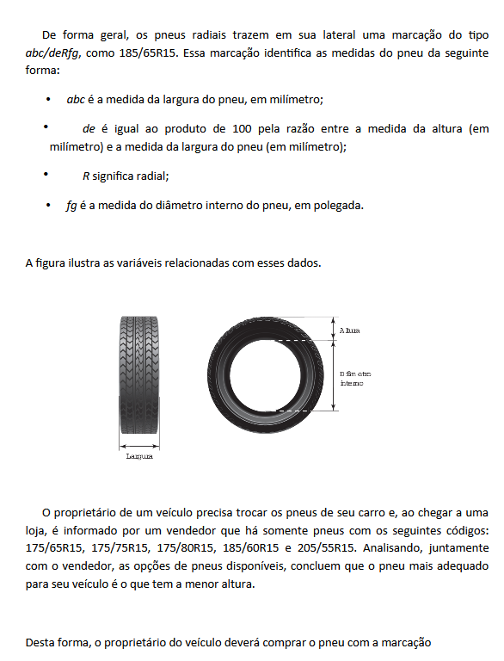

a$ 205/55R15.

b$ 175/65R15.

c$ 175/75R15.

d$ 175/80R15.

e$ 185/60R15.

**w$ E**

**Problemas / Lógica**

**Questão-07 (177754) - (ENEM MEC/2016/1ª Aplicação)**

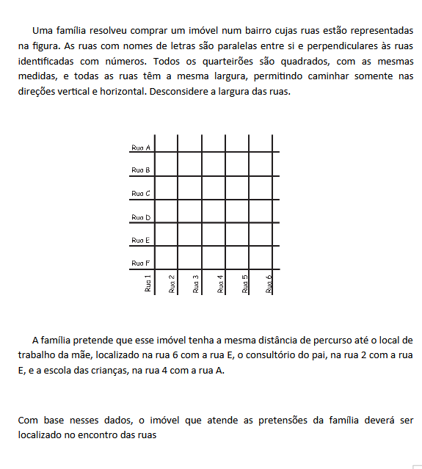

a$ 3 e C.

b$ 4 e C.

c$ 4 e D.

d$ 4 e E.

e$ 5 e C.

**w$ C**

**Áreas de Superficies Planas / Polígonos**

**Questão-08 (177755) - (ENEM MEC/2016/1ª Aplicação)**

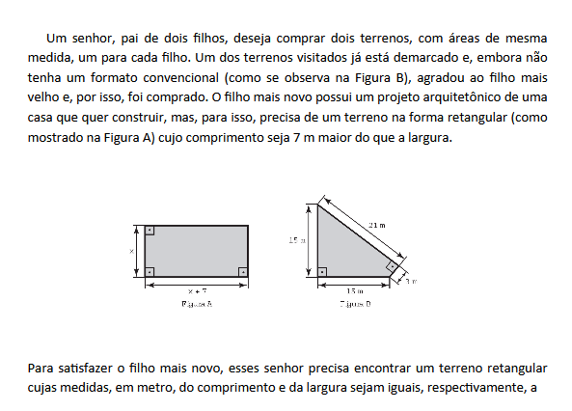

a$ 7,5 e 14,5.

b$ 9,0 e 16,0.

c$ 9,3 e 16,3.

d$ 10,0 e 17,0.

e$ 13,5 e 20,5.

**w$ B**

**Estatística / Medidas de Tendência Central e Dispersão, Gráficos e Tabelas**

**Questão-09 (177756) - (ENEM MEC/2016/1ª Aplicação)**

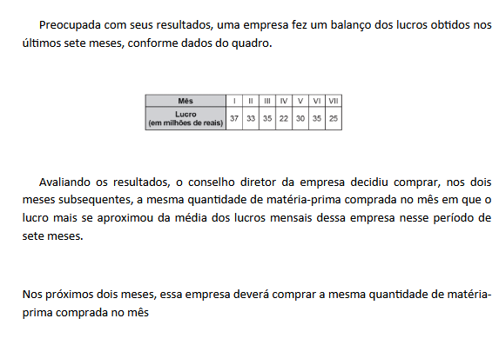

a$ I.

b$ II.

c$ IV.

d$ V.

e$ VII.

**w$ D**

**Matemática Financeira / Porcentagem**

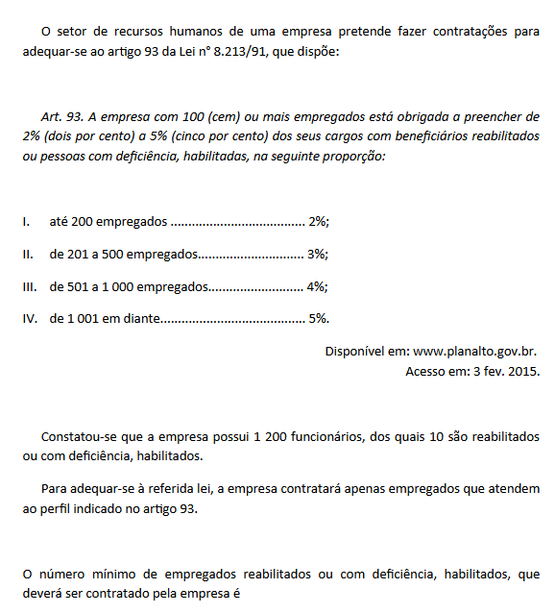**Questão-10 (177757) - (ENEM MEC/2016/1ª Aplicação)**

a$ 74.

b$ 70.

c$ 64.

d$ 60.

e$ 53.

**w$ E**

Matemática Financeira / Porcentagem

**Questão-11 (177758) - (ENEM MEC/2016/1ª Aplicação)**

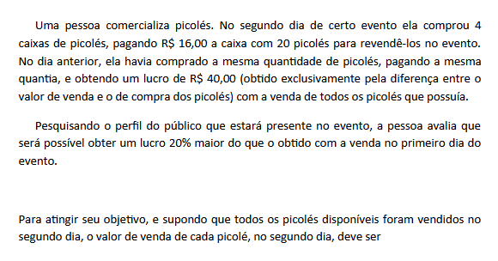

a$ R$ 0,96.

b$ R$ 1,00.

c$ R$ 1,40.

d$ R$ 1,50.

e$ R$ 1,56.

**w$ C**

**Operações com Números Inteiros / Múltiplos, Divisores e Sist. Decimal de Numeração**

**Questão-13 (177760) - (ENEM MEC/2016/1ª Aplicação)**

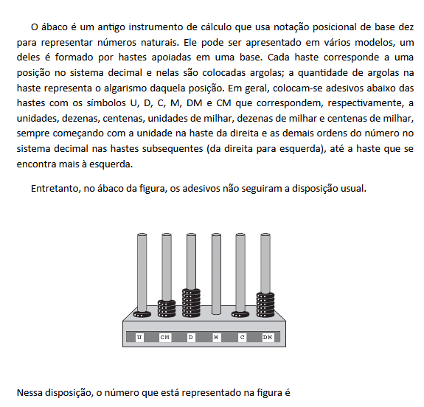

a$ 46 171.

b$ 147 016.

c$ 171 064.

d$ 460 171.

e$ 610 741.

**w$ D**

**Reta / Equações e Inequações**

**Questão-14 (177761) - (ENEM MEC/2016/1ª Aplicação)**

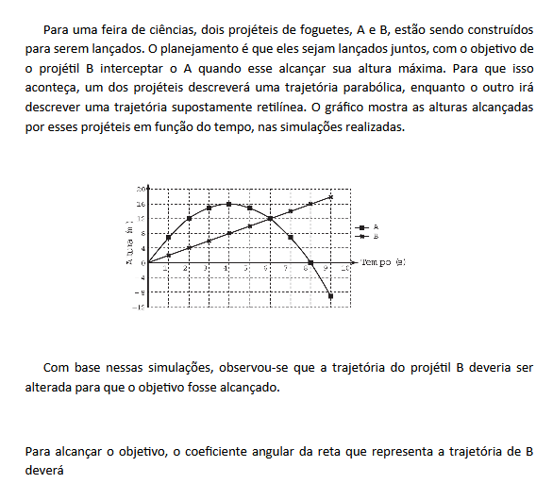

a$ diminuir em 2 unidades.

b$ diminuir em 4 unidades.

c$ aumentar em 2 unidades.

d$ aumentar em 4 unidades.

e$ aumentar em 8 unidades.

**w$ C**

**Matemática Financeira / Porcentagem**

**Questão-16 (177763) - (ENEM MEC/2016/1ª Aplicação)**

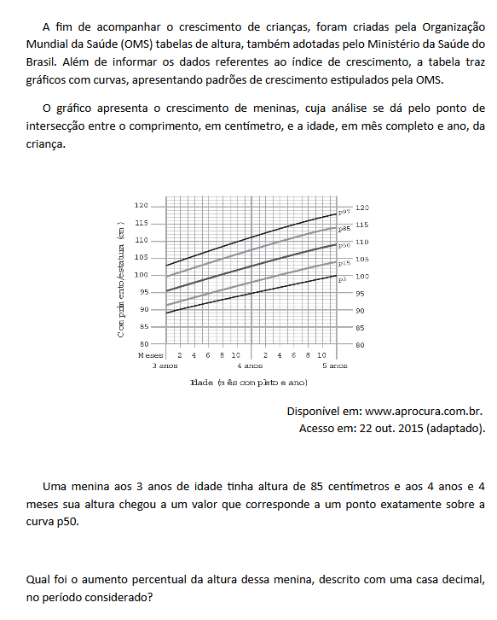

a$ 23,5%

b$ 21,2%

c$ 19,0%

d$ 11,8%

e$ 10,0%

**w$ A**

**Probabilidade / Produto de Probabilidades e Prob. Condicional**

**Questão-17 (177764) - (ENEM MEC/2016/1ª Aplicação)**

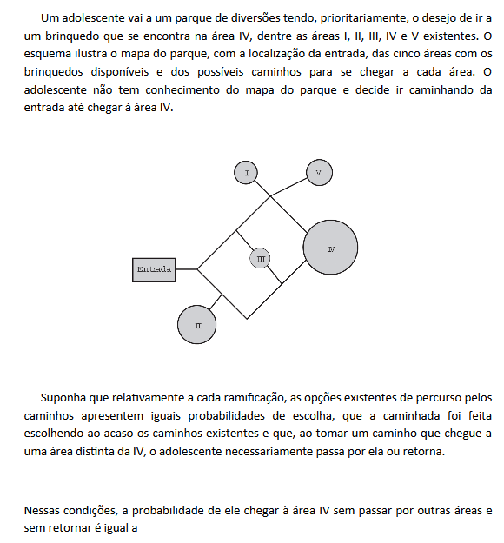

a$ 1/96

b$ 1/64

c$ 5/24

d$ 1/4

e$ 5/12

**w$ C**

**Estatística / Medidas de Tendência Central e Dispersão, Gráficos e Tabelas**

**Questão-18 (177765) - (ENEM MEC/2016/1ª Aplicação)**

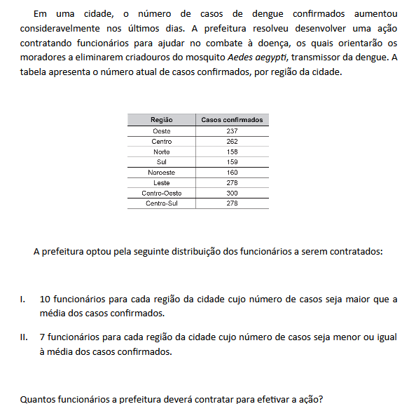

a$ 59

b$ 65

c$ 68

d$ 71

e$ 80

**w$ D**

**Matemática Financeira / Grandezas Proporcionais e Regras de Três**

**Questão-19 (177766) - (ENEM MEC/2016/1ª Aplicação)**

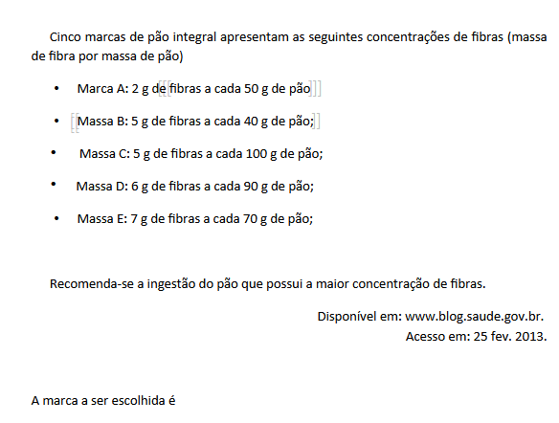

a$ A.

b$ B.

c$ C.

d$ D.

e$ E.

**w$ B**

**Conceitos Primitivos e Postulados / Plano, Ponto, Reta, Projeções, Princ. de Cavaliere**

**Questão-20 (177767) - (ENEM MEC/2016/1ª Aplicação)**

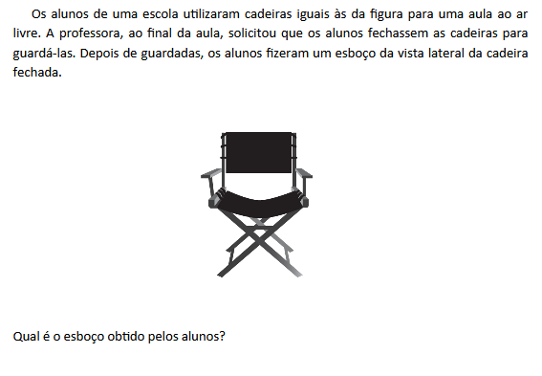

a$ [IMG] 

b$ [IMG] 

c$ [IMG] 

d$ [IMG] 

e$ [IMG] 

**w$ C**

**Matemática Financeira / Grandezas Proporcionais e Regras de Três**

**Questão-21 (177768) - (ENEM MEC/2016/1ª Aplicação)**

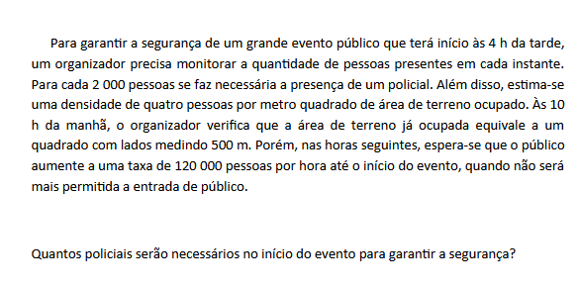

a$ 360

b$ 485

c$ 560

d$ 740

e$ 860

**w$ E**

**Estatística / Medidas de Tendência Central e Dispersão, Gráficos e Tabelas**

**Questão-22 (177769) - (ENEM MEC/2016/1ª Aplicação)**

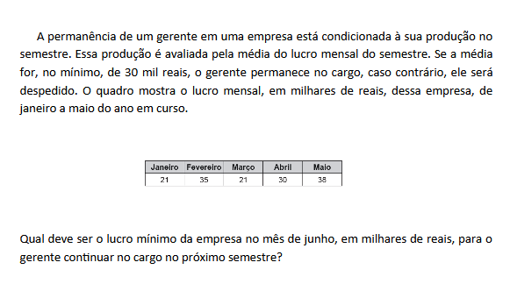

a$ 26

b$ 29

c$ 30

d$ 31

e$ 35

**w$ E**

**Função do 1º Grau / Função do 1º Grau**

**Questão-23 (177770) - (ENEM MEC/2016/1ª Aplicação)**

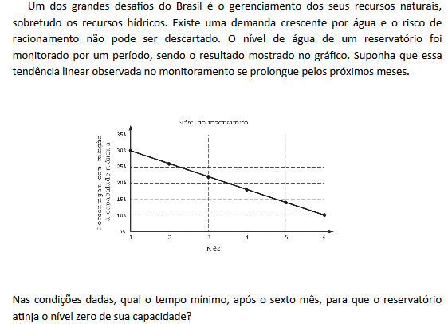

a$ 2 meses e meio.

b$ 3 meses e meio.

c$ 1 mês e meio.

d$ 4 meses.

e$ 1 mês.

**w$ A**

**Estatística / Medidas de Tendência Central e Dispersão, Gráficos e Tabelas**

**Questão-24 (177771) - (ENEM MEC/2016/1ª Aplicação)**

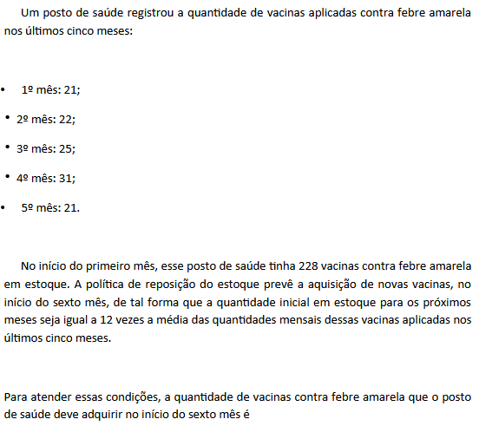

a$ 156.

b$ 180.

c$ 192.

d$ 264.

e$ 288.

**w$ B**

**Matemática Financeira / Juros**

**Questão-25 (177772) - (ENEM MEC/2016/1ª Aplicação)**

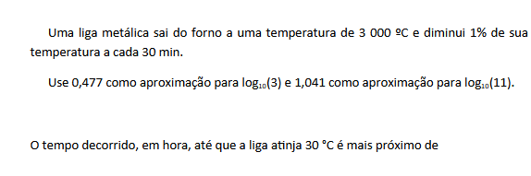

a$ 22.

b$ 50.

c$ 100.

d$ 200.

e$ 400.

**w$ D**

**Estatística / Medidas de Tendência Central e Dispersão, Gráficos e Tabelas**

**Questão-27 (177774) - (ENEM MEC/2016/1ª Aplicação)**

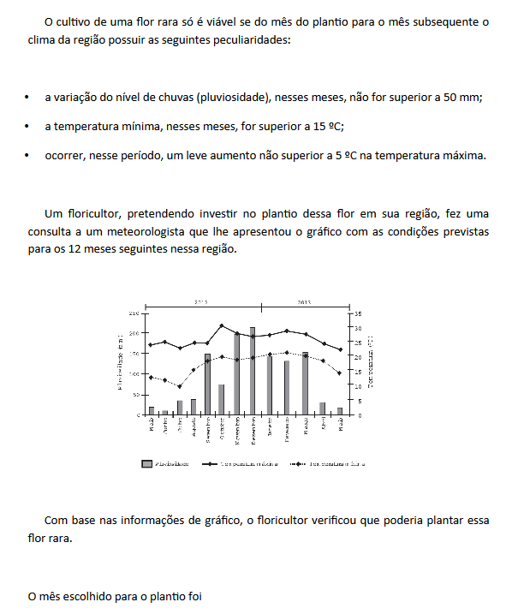

a$ janeiro.

b$ fevereiro.

c$ agosto.

d$ novembro.

e$ dezembro.

**w$ A**

**Matemática Financeira / Grandezas Proporcionais e Regras de Três**

**Questão-28 (177775) - (ENEM MEC/2016/1ª Aplicação)**

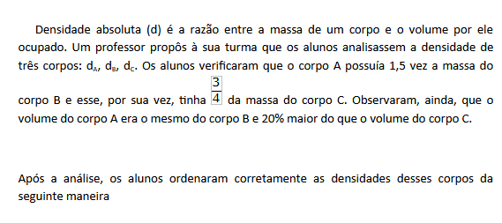

a$ dB < dA < dC

b$ dB = dA < dC

c$ dC < dB = dA

d$ dB < dC < dA

e$ dC < dB < dA

**w$ A**

Matemática Financeira / Grandezas Proporcionais e Regras de Três

**Questão-29 (177776) - (ENEM MEC/2016/1ª Aplicação)**

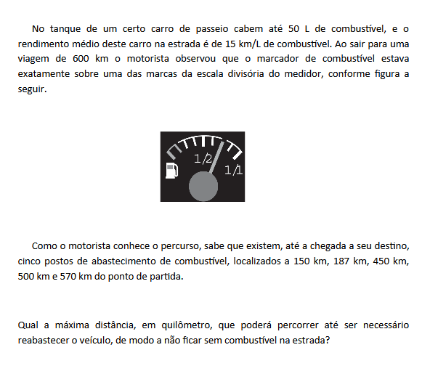

a$ 570

b$ 500

c$ 450

d$ 187

e$ 150

**w$ B**

**Progressão Aritmética / Propriedades e Termo Geral**

**Questão-30 (177777) - (ENEM MEC/2016/1ª Aplicação)**

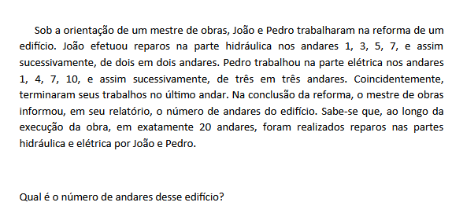

a$ 40

b$ 60

c$ 100

d$ 115

e$ 120

**w$ D**

**Circunferência / Comprimento de uma Circunferência / Tangência**

**Questão-31 (177778) - (ENEM MEC/2016/1ª Aplicação)**

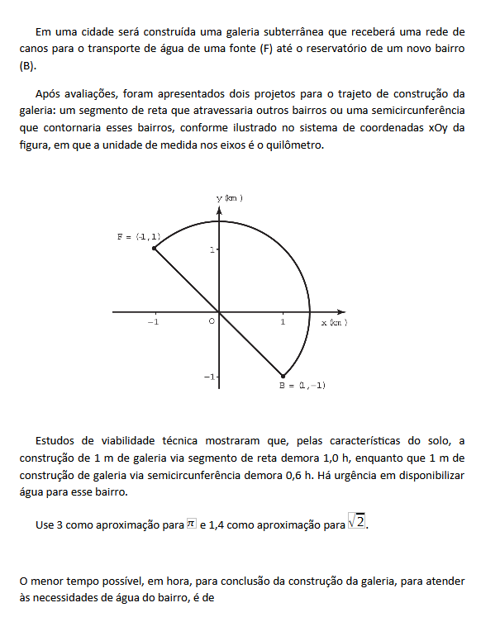

a$ 1 260.

b$ 2 520.

c$ 2 800.

d$ 3 600.

e$ 4 000.

**w$ B**

**Função do 2º Grau / Função do 2º Grau e Problemas**

**Questão-32 (177779) - (ENEM MEC/2016/1ª Aplicação)**

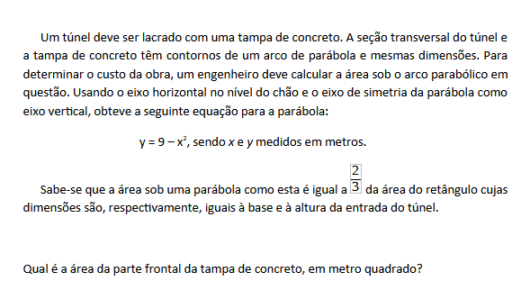

a$ 18

b$ 20

c$ 36

d$ 45

e$ 54

**w$ C**

**Matemática Financeira / Porcentagem**

**Questão-34 (177781) - (ENEM MEC/2016/1ª Aplicação)**

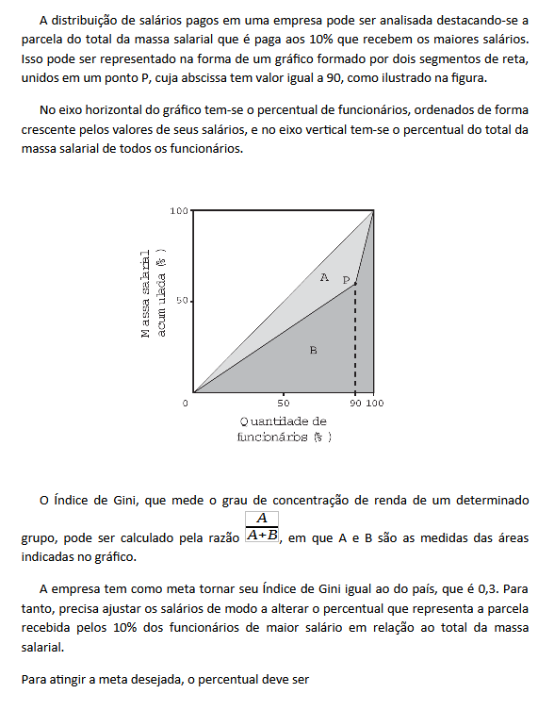

a$ 40%

b$ 20%

c$ 60%

d$ 30%

e$ 70%

**w$ A**

**Estatística / Medidas de Tendência Central e Dispersão, Gráficos e Tabelas**

**Questão-35 (177782) - (ENEM MEC/2016/1ª Aplicação)**

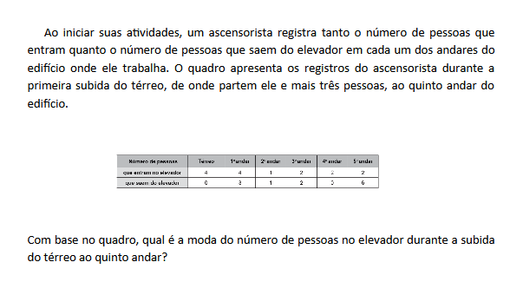

a$ 2

b$ 3

c$ 4

d$ 5

e$ 6

**w$ D**

**Matemática Financeira / Porcentagem**

**Questão-36 (177783) - (ENEM MEC/2016/1ª Aplicação)**

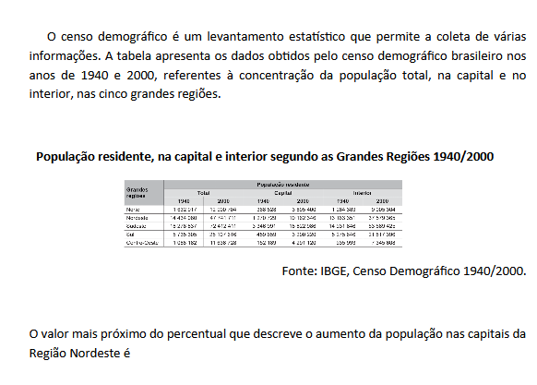

a$ 125%

b$ 231%

c$ 331%

d$ 700%

e$ 800%

**w$ D**

**Quadriláteros Notáveis / Principais Quadriláteros**

**Questão-37 (177784) - (ENEM MEC/2016/1ª Aplicação)**

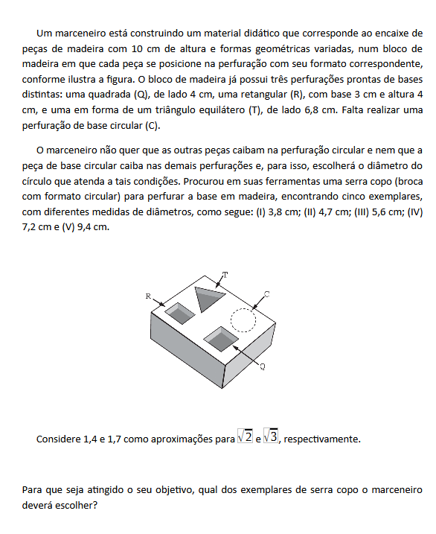

a$ I

b$ II

c$ III

d$ IV

e$ V

**w$ B**

**Funções (Geral) / Interpretação de Gráficos**

**Questão-38 (177785) - (ENEM MEC/2016/1ª Aplicação)**

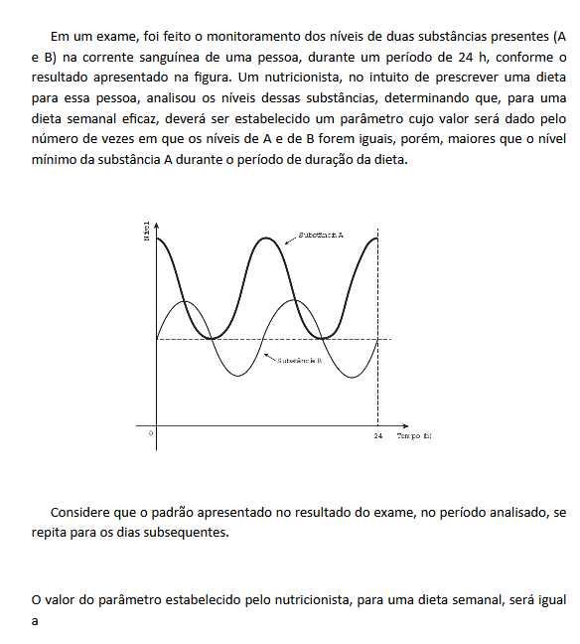

a$ 28.

b$ 21.

c$ 2.

d$ 7.

e$ 14.

**w$ E**

**Matemática Financeira / Grandezas Proporcionais e Regras de Três**

**Questão-39 (177786) - (ENEM MEC/2016/1ª Aplicação)**

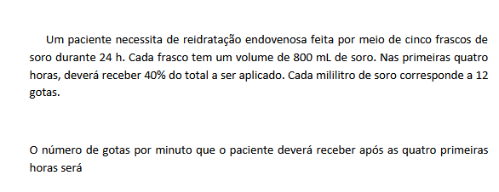

a$ 16.

b$ 20.

c$ 24.

d$ 34.

e$ 40.

**w$ C**

**Pirâmides / Área e Volume**

**Questão-40 (177787) - (ENEM MEC/2016/1ª Aplicação)**

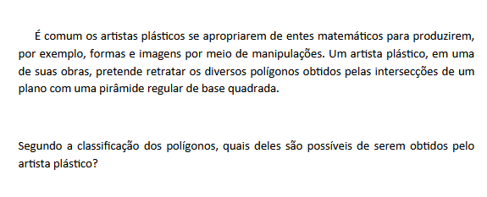

a$ Quadrados, apenas.

b$ Triângulos e quadrados, apenas.

c$ Triângulos, quadrados e trapézios, apenas.

d$ Triângulos, quadrados, trapézios e quadriláteros irregulares, apenas.

e$ Triângulos, quadrados, trapézios, quadriláteros irregulares e pentágonos, apenas.

**w$ E**

**Funções (Geral) / Interpretação de Gráficos**

**Questão-41 (177788) - (ENEM MEC/2016/1ª Aplicação)**

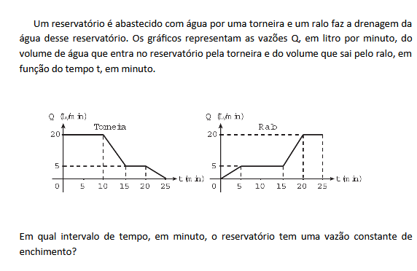

a$ De 0 a 10.

b$ De 5 a 10.

c$ De 5 a 15.

d$ De 15 a 25.

e$ De 0 a 25.

**w$ B**

**Matemática Financeira / Porcentagem**

**Questão-42 (177789) - (ENEM MEC/2016/1ª Aplicação)**

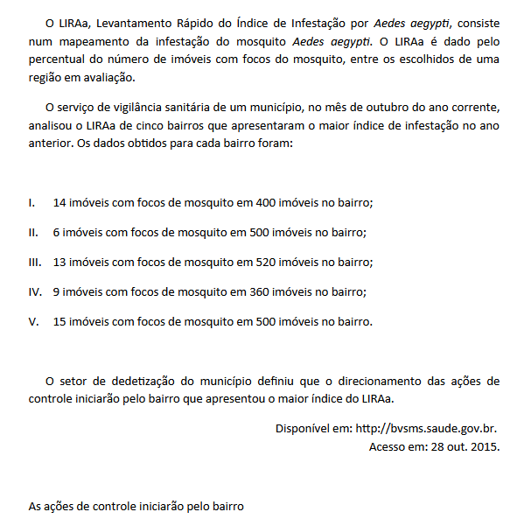

a$ I.

b$ II.

c$ III.

d$ IV.

e$ V.

**w$ A**

**Conceitos Primitivos e Postulados / Plano, Ponto, Reta, Projeções, Princ. de Cavaliere**

**Questão-43 (177790) - (ENEM MEC/2016/1ª Aplicação)**

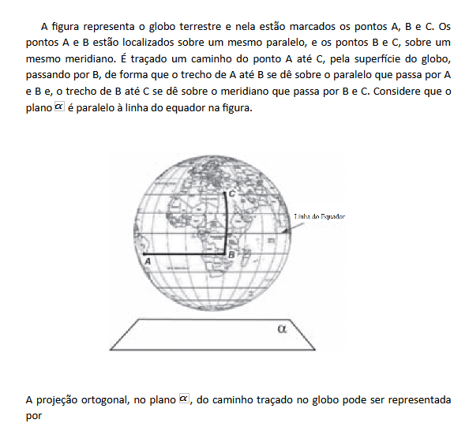

a$ [IMG] 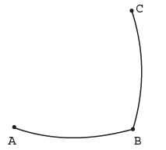

b$ [IMG] 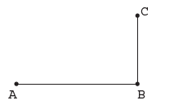

c$ [IMG] 

d$ [IMG] 

e$ [IMG] 

**w$ E**

**Matemática Financeira / Grandezas Proporcionais e Regras de Três**

**Questão-44 (177791) - (ENEM MEC/2016/1ª Aplicação)**

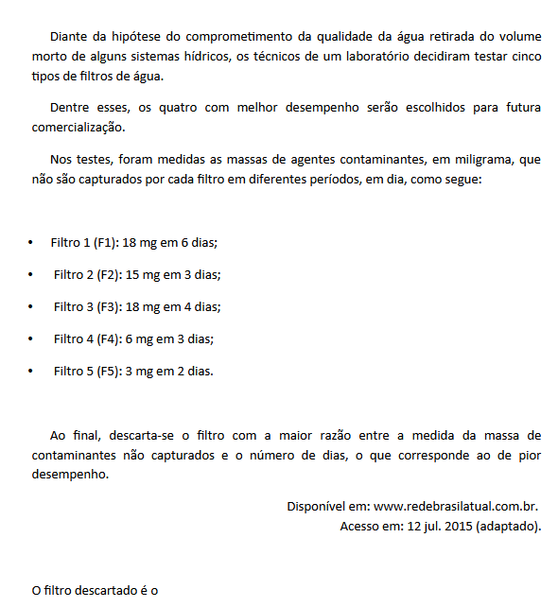

a$ F1.

b$ F2.

c$ F3.

d$ F4.

e$ F5.

**w$ B**

**Estatística / Medidas de Tendência Central e Dispersão, Gráficos e Tabelas**

**Questão-46 (177793) - (ENEM MEC/2016/2ª Aplicação)**

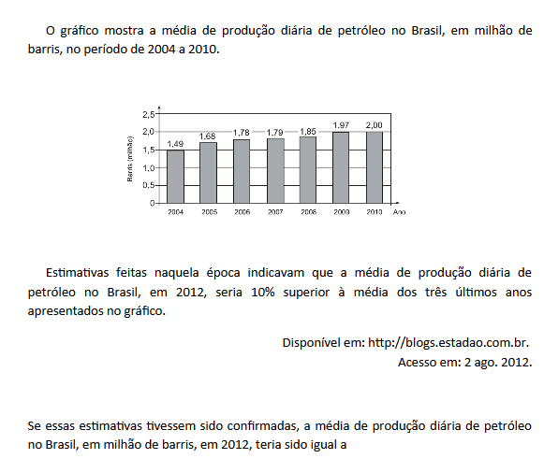

a$ 1,940.

b$ 2,134.

c$ 2,167.

d$ 2,420.

e$ 6,402.

**w$ B**

**Função Exponencial / Funções Exponenciais**

**Questão-47 (177794) - (ENEM MEC/2016/2ª Aplicação)**

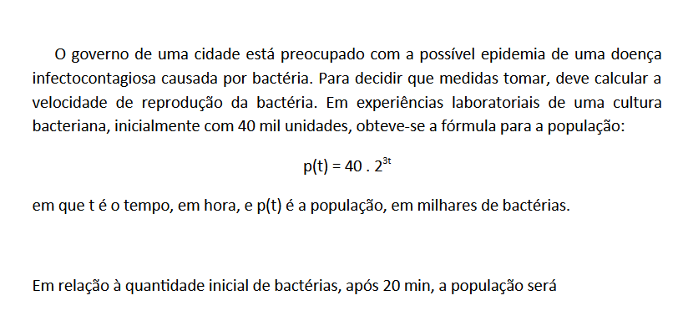

a$ reduzida a um terço.

b$ reduzida à metade.

c$ reduzida a dois terços.

d$ duplicada.

e$ triplicada.

**w$ D**

**Estatística / Medidas de Tendência Central e Dispersão, Gráficos e Tabelas**

**Questão-48 (177795) - (ENEM MEC/2016/2ª Aplicação)**

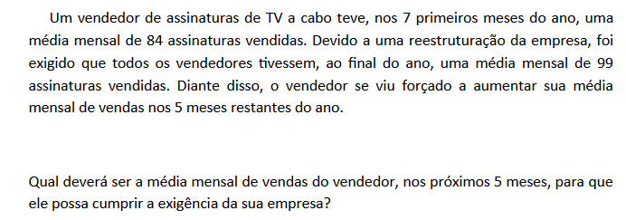

a$ 91

b$ 105

c$ 114

d$ 118

e$ 120

**w$ E**

**Matemática Financeira / Grandezas Proporcionais e Regras de Três**

**Questão-49 (177796) - (ENEM MEC/2016/2ª Aplicação)**

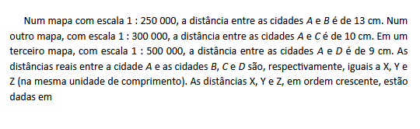

a$ X , Y , Z.

b$ Y , X , Z.

c$ Y , Z , X.

d$ Z , X , Y.

e$ Z , Y , X.

**w$ B**

Matemática Financeira / Grandezas Proporcionais e Regras de Três

**Questão-50 (177797) - (ENEM MEC/2016/2ª Aplicação)**

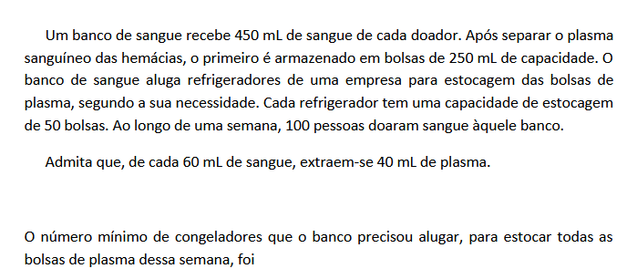

a$ 2.

b$ 3.

c$ 4.

d$ 6.

e$ 8.

**w$ B**

**Conjuntos Numéricos / Conjuntos Numéricos**

**Questão-51 (177798) - (ENEM MEC/2016/2ª Aplicação)**

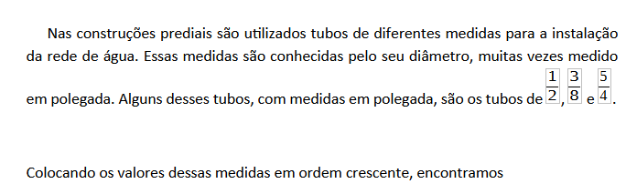

a$ 1/2, 3/8, 5/4

b$ 1/2, 5/4, 3/8

c$ 3/8, 1/2, 5/4

d$ 3/8, 5/4, 1/2

e$ 5/4, 1/2, 3/8

**w$ C**

**Poliedros Convexos / Poliedros Convexos, de Platão e Regulares**

**Questão-52 (177799) - (ENEM MEC/2016/2ª Aplicação)**

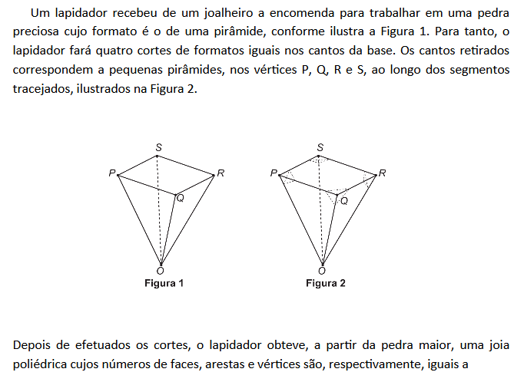

a$ 9, 20 e 13.

b$ 9, 24 e 13.

c$ 7, 15 e 12.

d$ 10, 16 e 5.

e$ 11, 16 e 5.

**w$ A**

**Matemática Financeira / Porcentagem**

**Questão-53 (177800) - (ENEM MEC/2016/2ª Aplicação)**

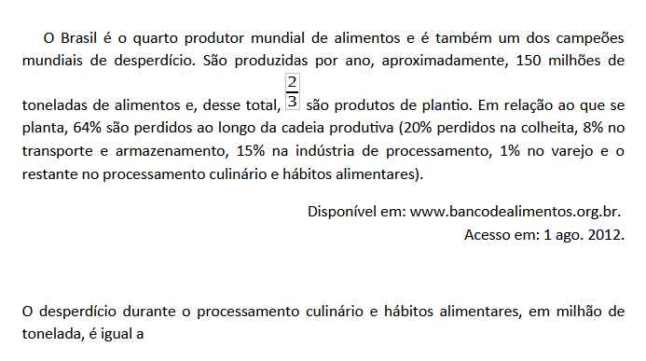

a$ 20.

b$ 30.

c$ 56.

d$ 64.

e$ 96.

**w$ A**

**Matemática Financeira / Grandezas Proporcionais e Regras de Três**

**Questão-54 (177801) - (ENEM MEC/2016/2ª Aplicação)**

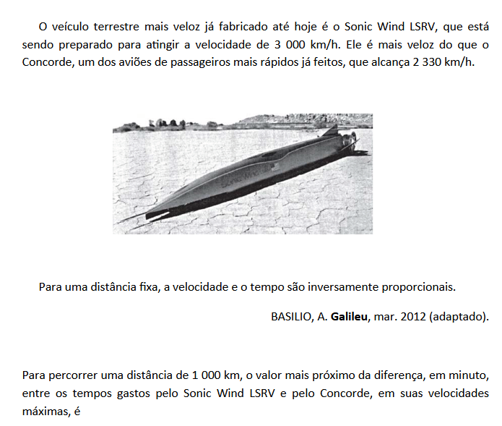

a$ 0,1.

b$ 0,7.

c$ 6,0.

d$ 11,2.

e$ 40,2.

**w$ C**

**Problemas / Montagem e Resolução de Equações**

**Questão-55 (177802) - (ENEM MEC/2016/2ª Aplicação)**

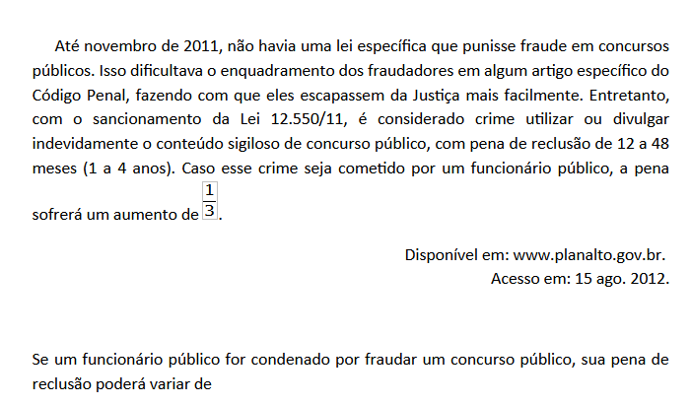

a$ 4 a 16 meses.

b$ 16 a 52 meses.

c$ 16 a 64 meses.

d$ 24 a 60 meses.

e$ 28 a 64 meses.

**w$ C**

**Estatística / Medidas de Tendência Central e Dispersão, Gráficos e Tabelas**

**Questão-56 (177803) - (ENEM MEC/2016/2ª Aplicação)**

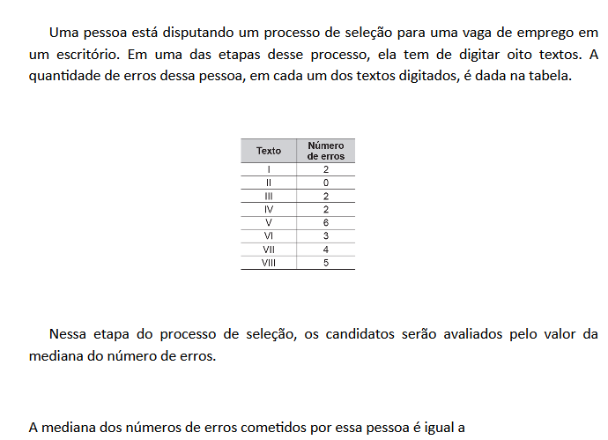

a$ 2,0.

b$ 2,5.

c$ 3,0.

d$ 3,5.

e$ 4,0.

**w$ B**

**Problemas / Montagem e Resolução de Equações**

**Questão-57 (177804) - (ENEM MEC/2016/2ª Aplicação)**

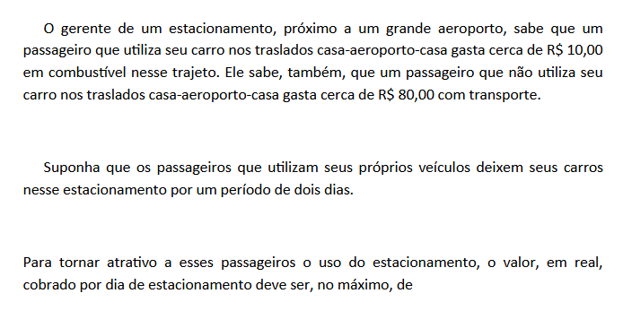

a$ 35,00.

b$ 40,00.

c$ 45,00.

d$ 70,00.

e$ 90,00.

**w$ A**

Problemas / Montagem e Resolução de Equações

**Questão-58 (177805) - (ENEM MEC/2016/2ª Aplicação)**

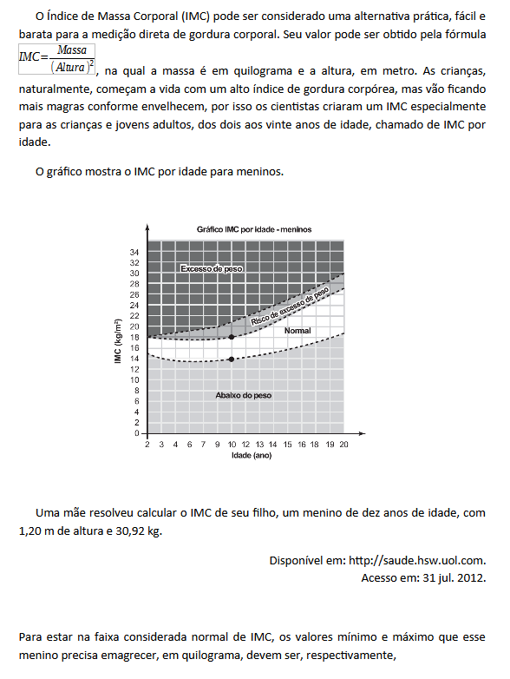

a$ 1,12 e 5,12.

b$ 2,68 e 12,28.

c$ 3,47 e 7,47.

d$ 5,00 e 10,76.

e$ 7,77 e 11,77.

**w$ D**

**Áreas de Superficies Planas / Polígonos**

**Questão-59 (177806) - (ENEM MEC/2016/2ª Aplicação)**

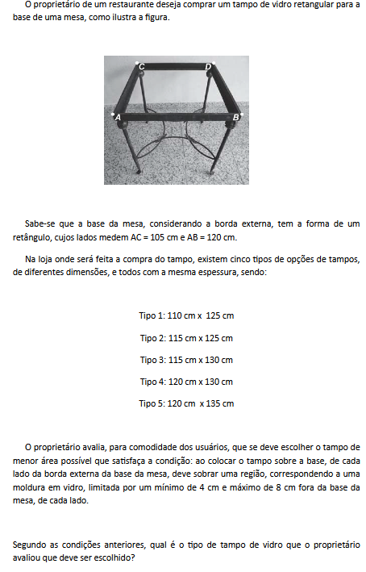

a$ 1

b$ 2

c$ 3

d$ 4

e$ 5

**w$ C**

**Função do 1º Grau / Função do 1º Grau**

**Questão-60 (177807) - (ENEM MEC/2016/2ª Aplicação)**

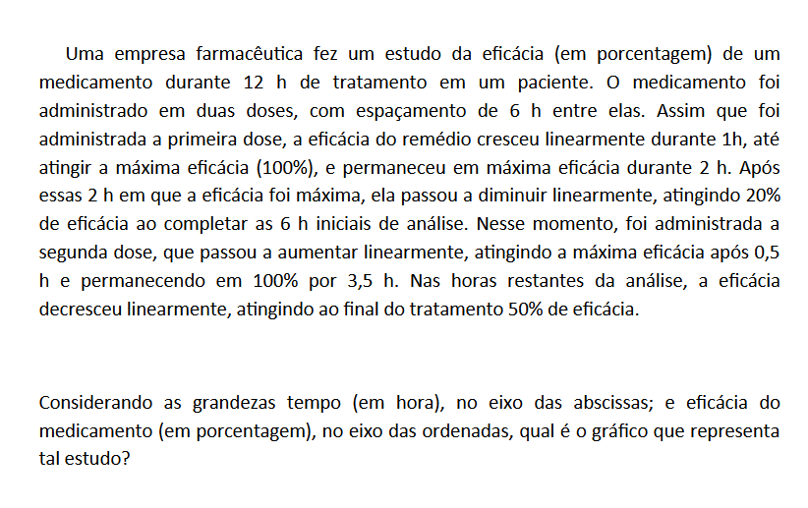

a$ [IMG] 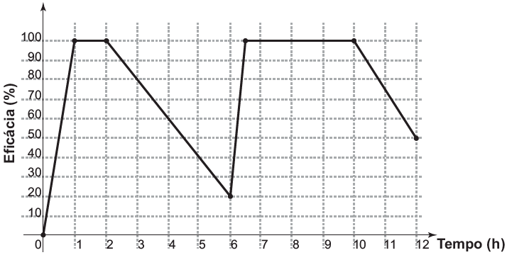

b$ [IMG] 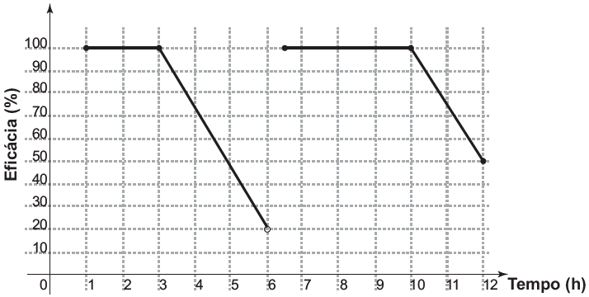

c$ [IMG] 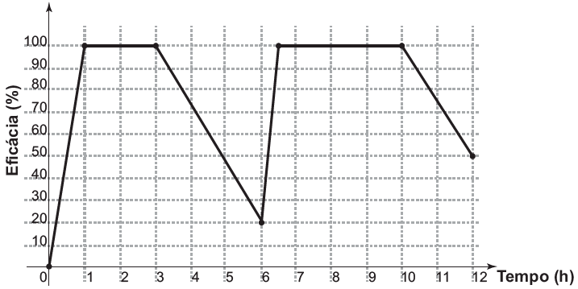

d$ [IMG] 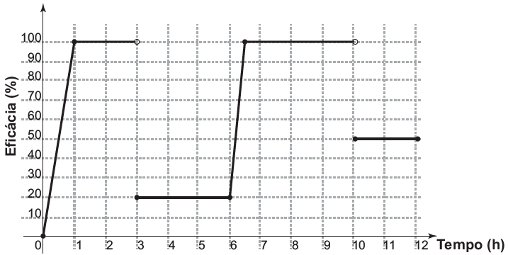

e$ [IMG] 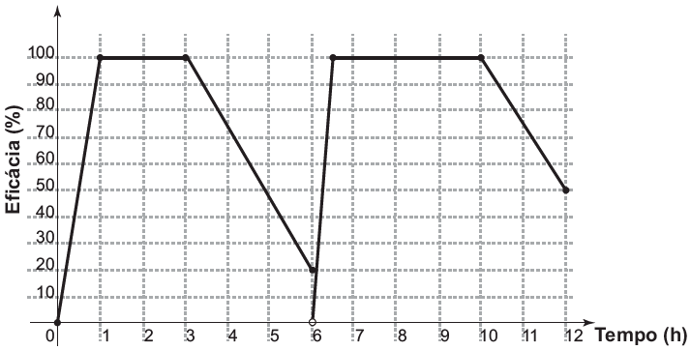

**w$ C**

**Problemas / Montagem e Resolução de Equações**

**Questão-61 (177808) - (ENEM MEC/2016/2ª Aplicação)**

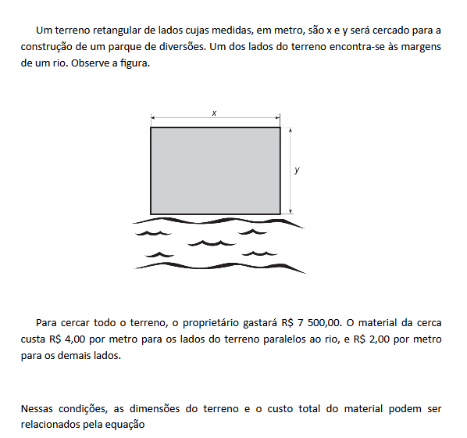

a$ 4(2x + y) = 7 500

b$ 4(x + 2y) = 7 500

c$ 2(x + y) = 7 500

d$ 2(4x + y) = 7 500

e$ 2(2x + y) = 7 500

**w$ A**

**Prismas / Paralelepipedo e Cubos**

**Questão-63 (177810) - (ENEM MEC/2016/2ª Aplicação)**

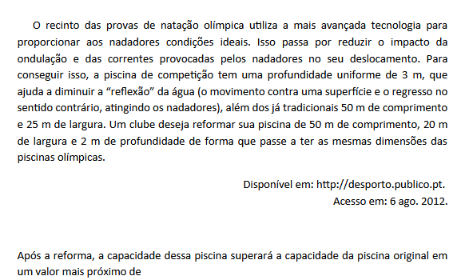

a$ 20%.

b$ 25%.

c$ 47%.

d$ 50%.

e$ 88%.

**w$ E**

**Matemática Financeira / Grandezas Proporcionais e Regras de Três**

**Questão-64 (177811) - (ENEM MEC/2016/2ª Aplicação)**

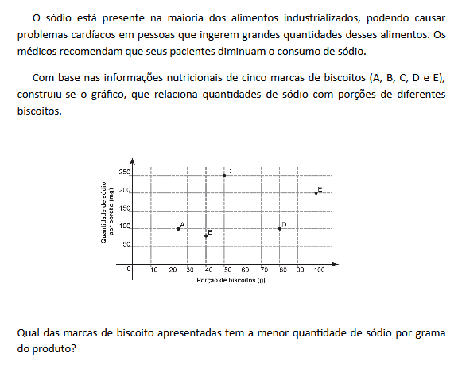

a$ A

b$ B

c$ C

d$ D

e$ E

**w$ D**

**Áreas de Superficies Planas / Polígonos**

**Questão-65 (177812) - (ENEM MEC/2016/2ª Aplicação)**

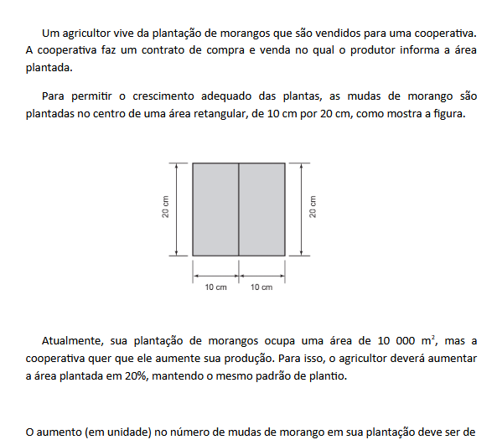

a$ 10 000.

b$ 60 000.

c$ 100 000.

d$ 500 000.

e$ 600 000.

**w$ C**

**Esfera / Área e Volume**

**Questão-66 (177813) - (ENEM MEC/2016/2ª Aplicação)**

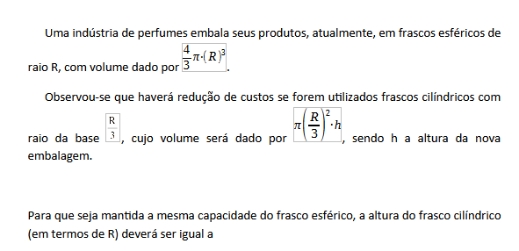

a$ 2R.

b$ 4R.

c$ 6R.

d$ 9R.

e$ 12R.

**w$ E**

**Função do 2º Grau / Função do 2º Grau e Problemas**

**Questão-67 (177814) - (ENEM MEC/2016/2ª Aplicação)**

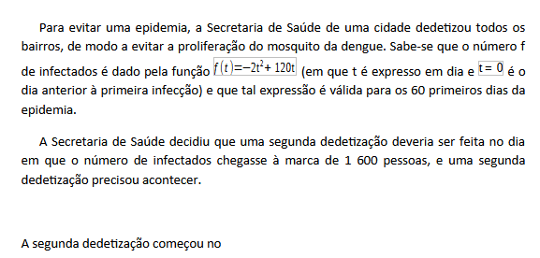

a$ 19º dia.

b$ 20º dia.

c$ 29º dia.

d$ 30º dia.

e$ 60º dia.

**w$ B**

**Matemática Financeira / Grandezas Proporcionais e Regras de Três**

**Questão-68 (177815) - (ENEM MEC/2016/2ª Aplicação)**

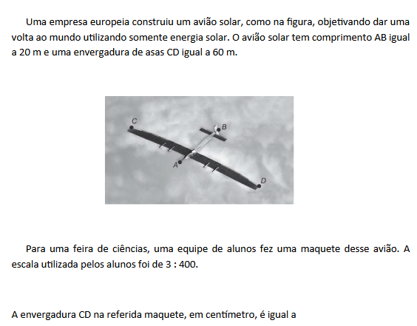

a$ 5.

b$ 20.

c$ 45.

d$ 55.

e$ 80.

**w$ C**

**Problemas / Lógica**

**Questão-69 (177816) - (ENEM MEC/2016/2ª Aplicação)**

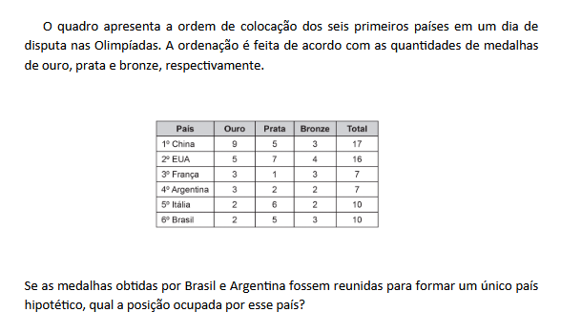

a$ 1ª

b$ 2ª

c$ 3ª

d$ 4ª

e$ 5ª

**w$ B**

**Sistemas Lineares / Discussão**

**Questão-70 (177817) - (ENEM MEC/2016/2ª Aplicação)**

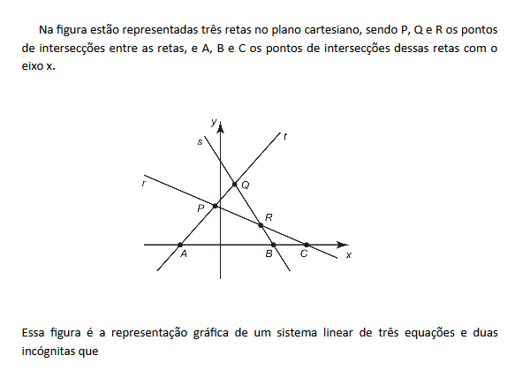

a$ possui três soluções reais e distintas, representadas pelos pontos P, Q e R, pois eles indicam onde as retas se intersectam.

b$ possui três soluções reais e distintas, representadas pelos pontos A, B e C, pois eles indicam onde as retas intersectam o eixo das abscissas.

c$ possui infinitas soluções reais, pois as retas se intersectam em mais de um ponto.

d$ não possui solução real, pois não há ponto que pertença simultaneamente às três retas.

e$ possui uma única solução real, pois as retas possuem pontos em que se intersectam.

**w$ D**

**Função do 2º Grau / Função do 2º Grau e Problemas**

**Questão-71 (177818) - (ENEM MEC/2016/2ª Aplicação)**

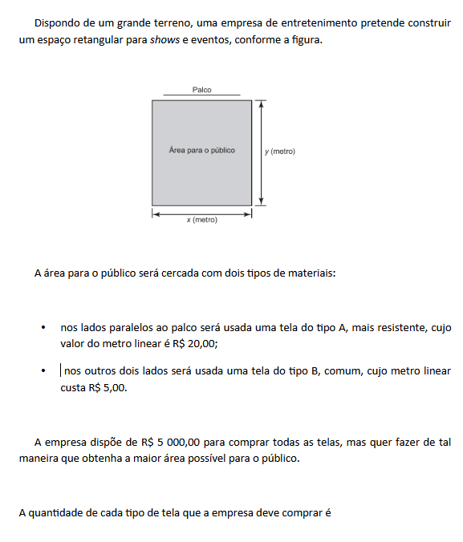

a$ 50,0 m da tela tipo A e 800,0 m da tela tipo B.

b$ 62,5 m da tela tipo A e 250,0 m da tela tipo B.

c$ 100,0 m da tela tipo A e 600,0 m da tela tipo B.

d$ 125,0 m da tela tipo A e 500,0 m da tela tipo B.

e$ 200,0 m da tela tipo A e 200,0 m da tela tipo B.

**w$ D**

**Matemática Financeira / Grandezas Proporcionais e Regras de Três**

**Questão-72 (177819) - (ENEM MEC/2016/2ª Aplicação)**

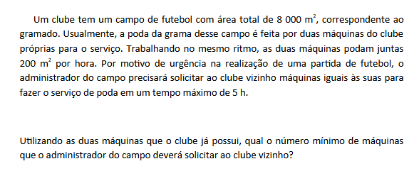

a$ 4

b$ 6

c$ 8

d$ 14

e$ 16

**w$ D**

Matemática Financeira / Grandezas Proporcionais e Regras de Três

**Questão-73 (177820) - (ENEM MEC/2016/2ª Aplicação)**

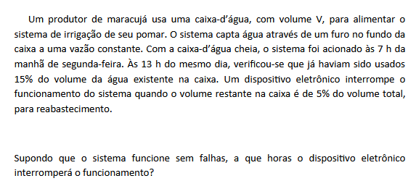

a$ Às 15 h de segunda-feira.

b$ Às 11 h de terça-feira.

c$ Às 14 h de terça-feira.

d$ Às 4 h de quarta-feira.

e$ Às 21 h de terça-feira.

**w$ E**

**Conceitos Primitivos e Postulados / Plano, Ponto, Reta, Projeções, Princ. de Cavaliere**

**Questão-75 (177822) - (ENEM MEC/2016/2ª Aplicação)**

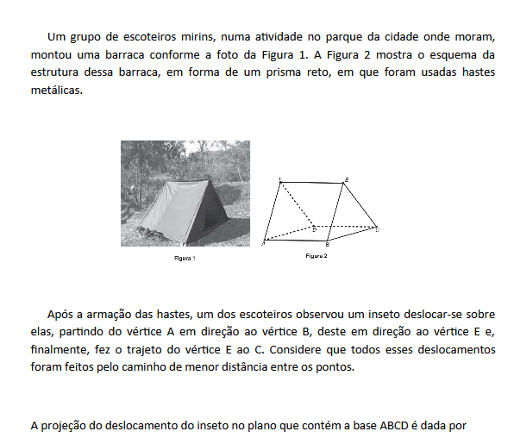

a$ [IMG] 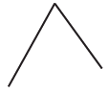

b$ [IMG] 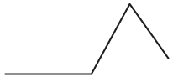

c$ [IMG] 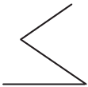

d$ [IMG] 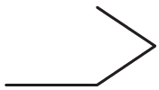

e$ [IMG] 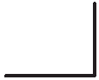

**w$ E**

**Triângulos / Classf. Semelhança, Desigualdade e Congruência**

**Questão-76 (177823) - (ENEM MEC/2016/2ª Aplicação)**

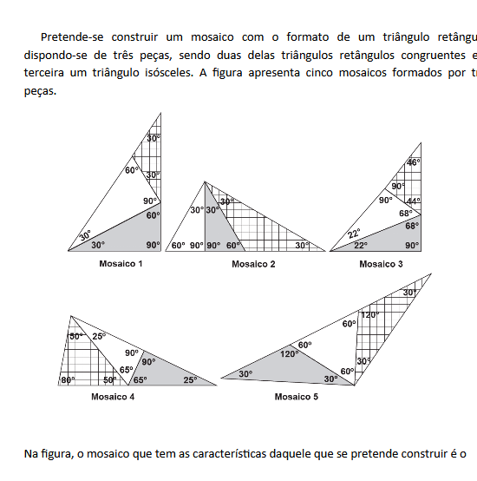

a$ 1.

b$ 2.

c$ 3.

d$ 4.

e$ 5.

**w$ B**

**Probabilidade / Definição**

**Questão-77 (177824) - (ENEM MEC/2016/2ª Aplicação)**

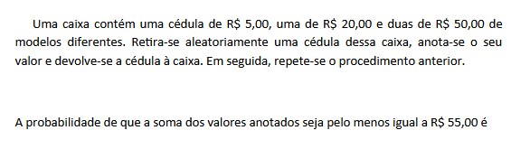

a$ 1/2

b$ 1/4

c$ 3/4

d$ 2/9

e$ 5/9

**w$ C**

**Funções (Geral) / Interpretação de Gráficos**

**Questão-80 (177827) - (ENEM MEC/2016/2ª Aplicação)**

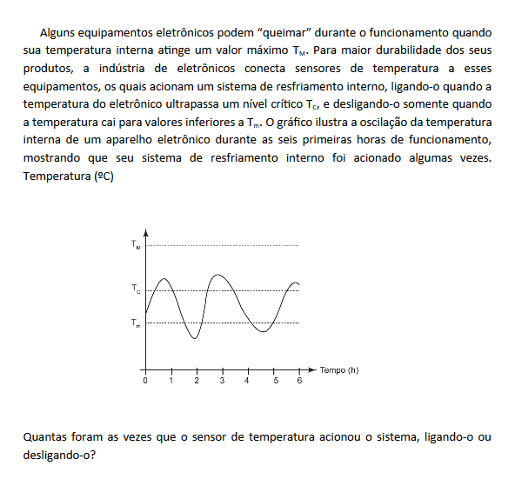

a$ 2

b$ 3

c$ 4

d$ 5

e$ 9

**w$ D**

**Análise Combinatória / Princípio Fundamental da Contagem e Arranjos**

**Questão-81 (177828) - (ENEM MEC/2016/2ª Aplicação)**

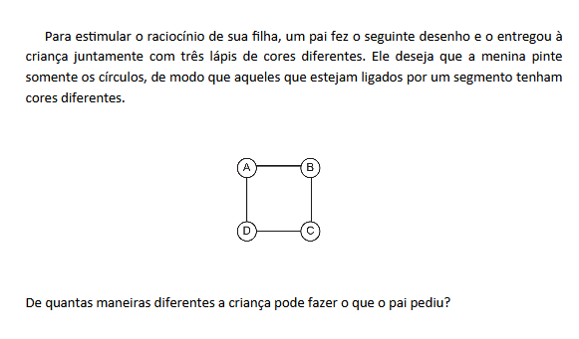

a$ 6

b$ 12

c$ 18

d$ 24

e$ 72

**w$ C**

**Estatística / Medidas de Tendência Central e Dispersão, Gráficos e Tabelas**

**Questão-82 (177829) - (ENEM MEC/2016/2ª Aplicação)**

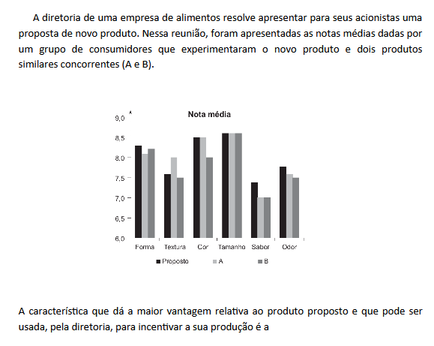

a$ textura.

b$ cor.

c$ tamanho.

d$ sabor.

e$ odor.

**w$ D**

**Problemas / Montagem e Resolução de Equações**

**Questão-83 (177830) - (ENEM MEC/2016/2ª Aplicação)**

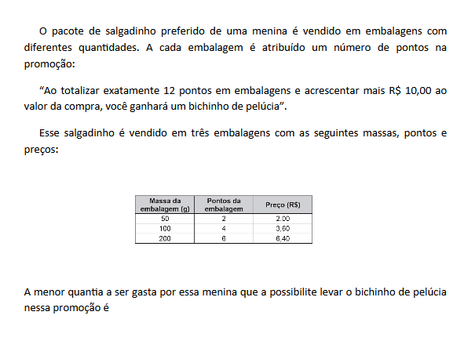

a$ R$ 10,80.

b$ R$ 12,80.

c$ R$ 20,80.

d$ R$ 22,00.

e$ R$ 22,80.

**w$ C**

**Estatística / Medidas de Tendência Central e Dispersão, Gráficos e Tabelas**

**Questão-84 (177831) - (ENEM MEC/2016/2ª Aplicação)**

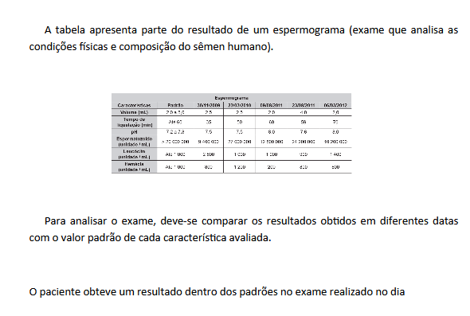

a$ 30/11/2009.

b$ 23/03/2010.

c$ 09/08/2011.

d$ 23/08/2011.

e$ 06/03/2012.

**w$ D**

**Função Exponencial / Funções Exponenciais**

**Questão-85 (177832) - (ENEM MEC/2016/2ª Aplicação)**

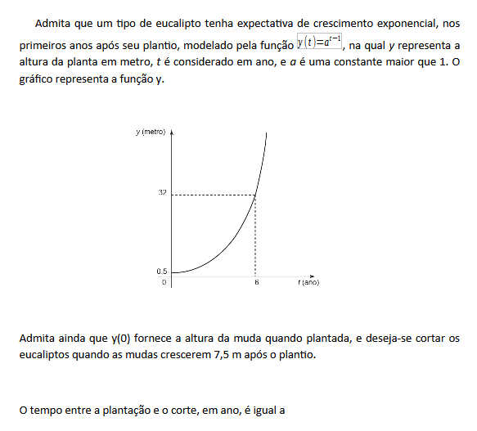

a$ 3.

b$ 4.

c$ 6.

d$ log2 7.

e$ log2 15.

**w$ B**

**Estatística / Medidas de Tendência Central e Dispersão, Gráficos e Tabelas**

**Questão-86 (177833) - (ENEM MEC/2016/2ª Aplicação)**

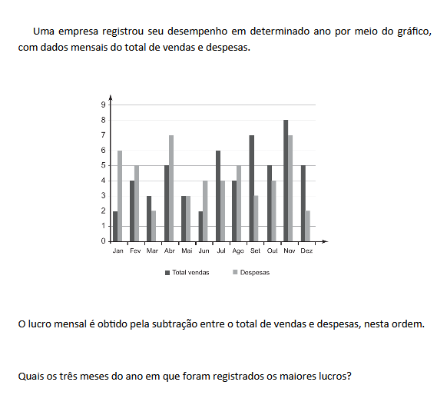

a$ Julho, setembro e dezembro.

b$ Julho, setembro e novembro.

c$ Abril, setembro e novembro.

d$ Janeiro, setembro e dezembro.

e$ Janeiro, abril e junho.

**w$ A**

**Probabilidade / Produto de Probabilidades e Prob. Condicional**

**Questão-87 (177834) - (ENEM MEC/2016/2ª Aplicação)**

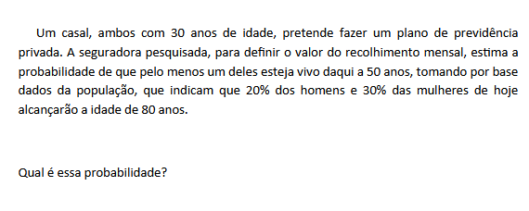

a$ 50%

b$ 44%

c$ 38%

d$ 25%

e$ 6%

**w$ B**

**Estatística / Medidas de Tendência Central e Dispersão, Gráficos e Tabelas**

**Questão-88 (177835) - (ENEM MEC/2016/2ª Aplicação)**

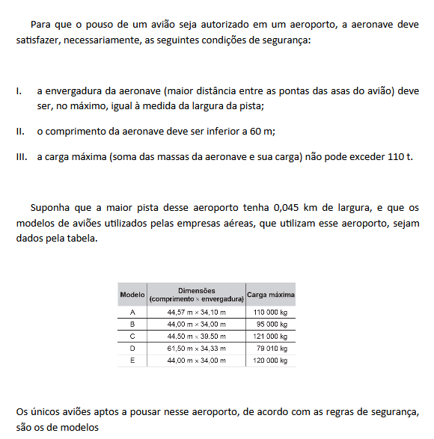

a$ A e C.

b$ A e B.

c$ B e D.

d$ B e E.

e$ C e E.

**w$ B**

**Prismas / Paralelepipedo e Cubos**

**Questão-90 (177837) - (ENEM MEC/2016/2ª Aplicação)**

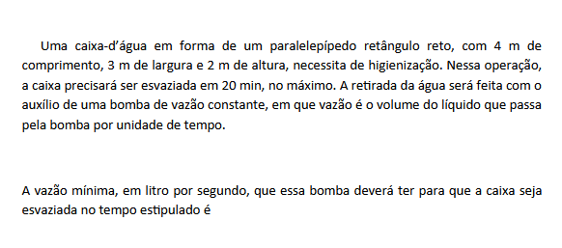

a$ 2.

b$ 3.

c$ 5.

d$ 12.

e$ 20.

**w$ E**

**Problemas / Montagem e Resolução de Equações**

**Questão-91 (182102) - (ENEM MEC/2016/3ª Aplicação)**

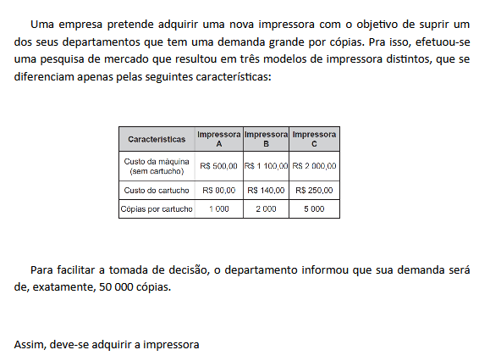

a$ A ou B, em vez de C.

b$ B, em vez de A ou C.

c$ A, em vez de B ou C.

d$ C, em vez de A ou B.

e$ A ou C, em vez de B.

**w$ E**

**Matemática Financeira / Grandezas Proporcionais e Regras de Três**

**Questão-92 (182103) - (ENEM MEC/2016/3ª Aplicação)**

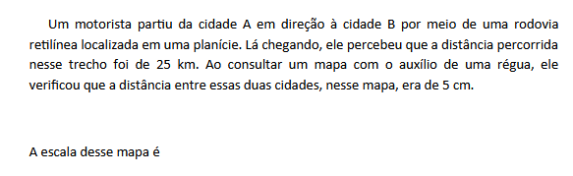

a$ 1 : 5

b$ 1 : 1 000

c$ 1 : 5 000

d$ 1 : 100 000

e$ 1 : 500 000

**w$ E**

**Prismas / Paralelepipedo e Cubos**

**Questão-93 (182104) - (ENEM MEC/2016/3ª Aplicação)**

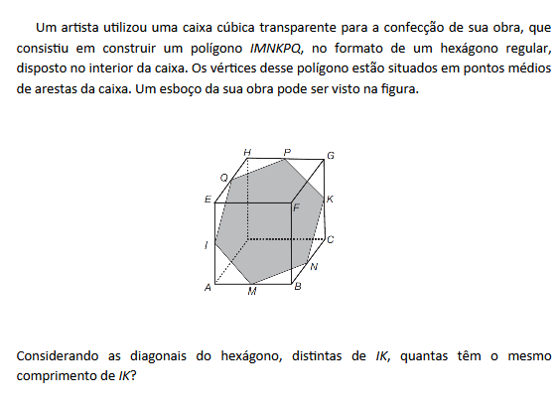

a$ 1

b$ 2

c$ 4

d$ 8

e$ 9

**w$ B**

**Matemática Financeira / Grandezas Proporcionais e Regras de Três**

**Questão-94 (182105) - (ENEM MEC/2016/3ª Aplicação)**

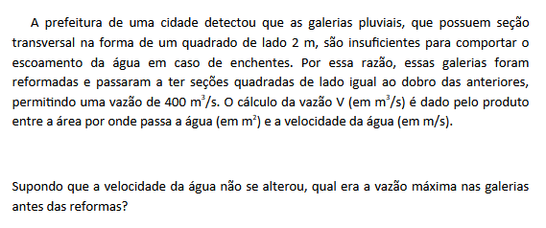

a$ 25 m3/s

b$ 50 m3/s

c$ 100 m3/s

d$ 200 m3/s

e$ 300 m3/s

**w$ C**

**Polígonos / Regulares, Nº de Diagonais e Relações Angulares**

**Questão-95 (182106) - (ENEM MEC/2016/3ª Aplicação)**

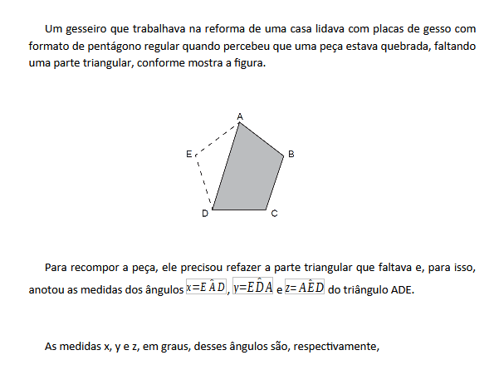

a$ 18, 18 e 108.

b$ 24, 48 e 108.

c$ 36, 36 e 108.

d$ 54, 54 e 72.

e$ 60, 60 e 60.

**w$ C**

**Problemas / Montagem e Resolução de Equações**

**Questão-97 (182108) - (ENEM MEC/2016/3ª Aplicação)**

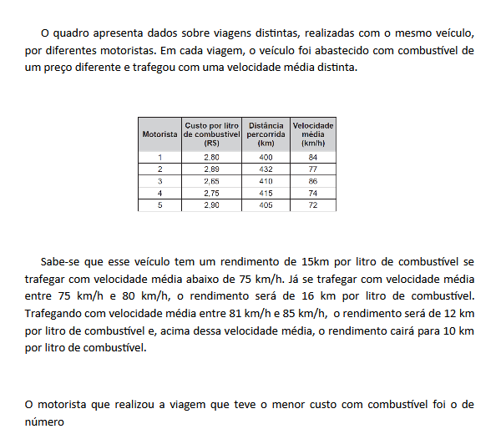

a$ 1.

b$ 2.

c$ 3.

d$ 4.

e$ 5.

**w$ D**

**Matemática Financeira / Grandezas Proporcionais e Regras de Três**

**Questão-98 (182109) - (ENEM MEC/2016/3ª Aplicação)**

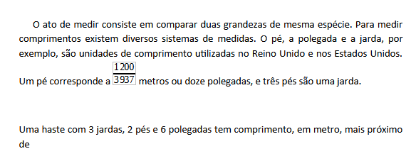

a$ 1,0.

b$ 3,5.

c$ 10,0.

d$ 22,9.

e$ 25,3.

**w$ B**

**Matemática Financeira / Porcentagem**

**Questão-99 (182110) - (ENEM MEC/2016/3ª Aplicação)**

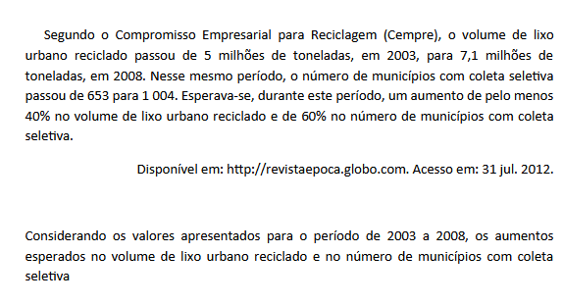

a$ não foram atingidos, pois o aumento no volume de lixo urbano reciclado foi de 30%, e no número de municípios com coleta seletiva foi de 30%.

b$ não foram atingidos, pois o aumento no volume de lixo urbano reciclado foi de 30%, e no número de municípios com coleta seletiva foi de 35%.

c$ foram atingidos apenas parcialmente, pois os aumentos no volume de lixo urbano reciclado e no número de municípios com coleta seletiva foram de 42%.

d$ foram atingidos apenas parcialmente, pois o aumento no volume de lixo urbano reciclado foi de 42%, e no número de municípios com coleta seletiva foi de 35%.

e$ foram atingidos apenas parcialmente, pois o aumento no volume de lixo urbano reciclado foi de 42%, e no número de municípios com coleta seletiva foi de 54%.

**w$ E**

**Estatística / Medidas de Tendência Central e Dispersão, Gráficos e Tabelas**

**Questão-100 (182111) - (ENEM MEC/2016/3ª Aplicação)**

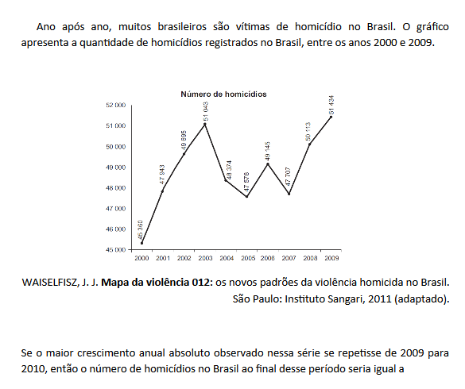

a$ 48 839.

b$ 52 755.

c$ 53 840.

d$ 54 017.

e$ 54 103.

**w$ D**

**Problemas / Montagem e Resolução de Equações**

**Questão-101 (182112) - (ENEM MEC/2016/3ª Aplicação)**

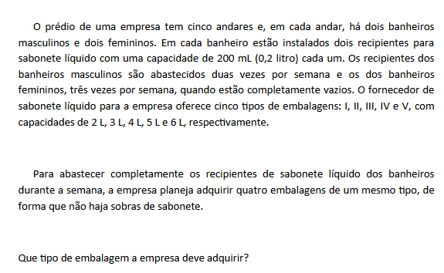

a$ I

b$ II

c$ III

d$ IV

e$ V

**w$ D**

**Probabilidade / Definição**

**Questão-102 (182113) - (ENEM MEC/2016/3ª Aplicação)**

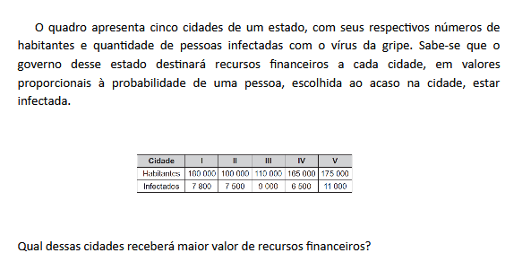

a$ I

b$ II

c$ III

d$ IV

e$ V

**w$ C**

**Matemática Financeira / Grandezas Proporcionais e Regras de Três**

**Questão-103 (182114) - (ENEM MEC/2016/3ª Aplicação)**

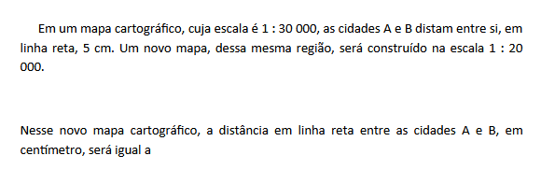

a$ 1,50.

b$ 3,33.

c$ 3,50.

d$ 6,50.

e$ 7,50.

**w$ E**

**Circunferência / Comprimento de uma Circunferência / Tangência**

**Questão-104 (182115) - (ENEM MEC/2016/3ª Aplicação)**

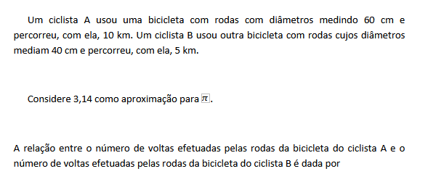

a$ 1/2

b$ 2/3

c$ 3/4

d$ 4/3

e$ 3/2

**w$ D**

**Matemática Financeira / Grandezas Proporcionais e Regras de Três**

**Questão-105 (182116) - (ENEM MEC/2016/3ª Aplicação)**

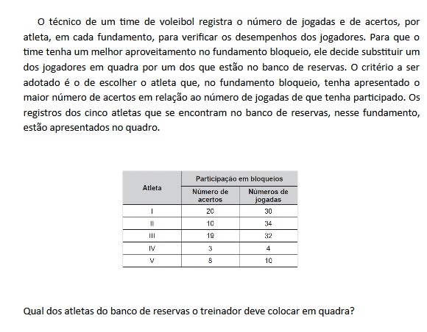

a$ I

b$ II

c$ III

d$ IV

e$ V

**w$ E**

**Problemas / Lógica**

**Questão-106 (182117) - (ENEM MEC/2016/3ª Aplicação)**

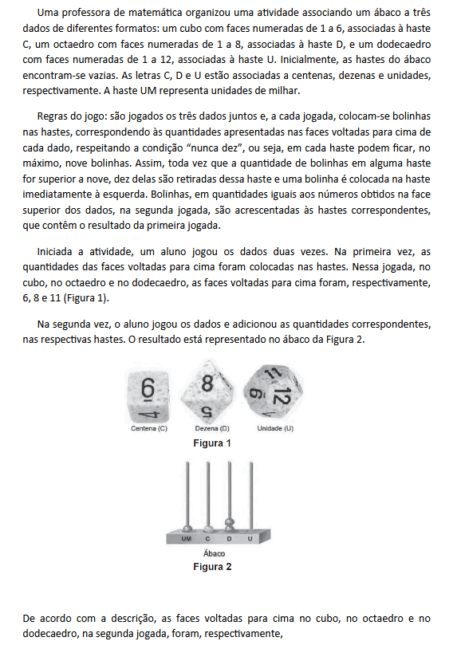

a$ 4, 2 e 9.

b$ 4, 3 e 9.

c$ 4, 3 e 10.

d$ 5, 3 e 10.

e$ 5, 4 e 9.

**w$ A**

**Estatística / Medidas de Tendência Central e Dispersão, Gráficos e Tabelas**

**Questão-107 (182118) - (ENEM MEC/2016/3ª Aplicação)**

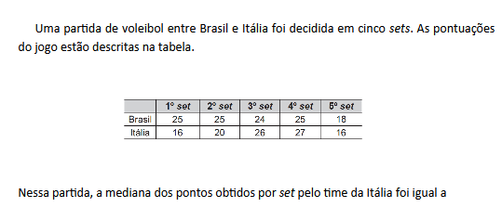

a$ 16.

b$ 20.

c$ 21.

d$ 23.

e$ 26.

**w$ B**

**Reta / Posições Relativas**

**Questão-108 (182119) - (ENEM MEC/2016/3ª Aplicação)**

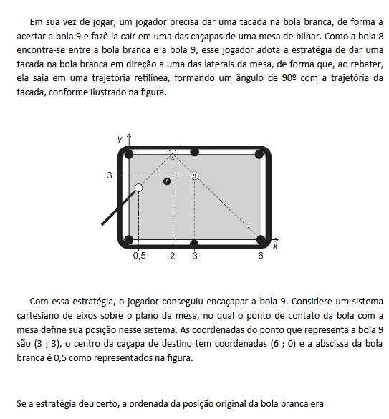

a$ 1,3.

b$ 1,5.

c$ 2,1.

d$ 2,2.

e$ 2,5.

**w$ E**

**Matemática Financeira / Porcentagem**

**Questão-110 (182121) - (ENEM MEC/2016/3ª Aplicação)**

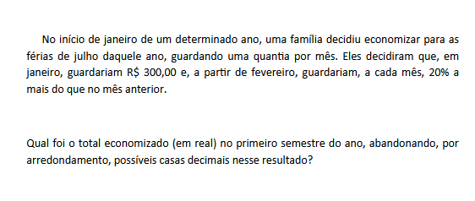

a$ 1 800,00

b$ 2 100,00

c$ 2 160,00

d$ 2 978,00

e$ 3 874,00

**w$ D**

**Funções (Geral) / Interpretação de Gráficos**

**Questão-111 (182122) - (ENEM MEC/2016/3ª Aplicação)**

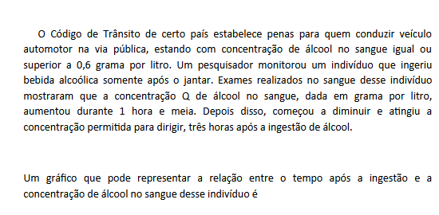

a$ [IMG] 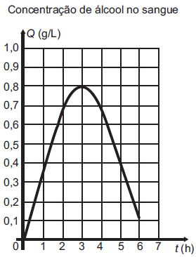

b$ [IMG] 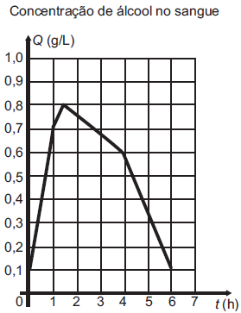

c$ [IMG] 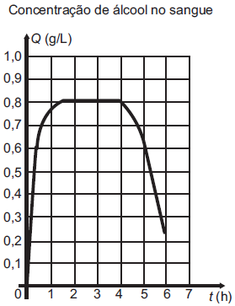

d$ [IMG] 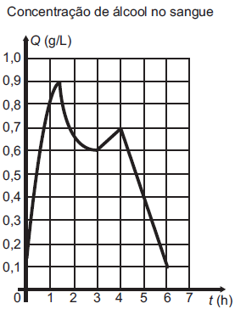

e$ [IMG] 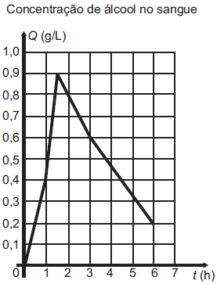

**w$ E**

Funções (Geral) / Interpretação de Gráficos

**Questão-112 (182123) - (ENEM MEC/2016/3ª Aplicação)**

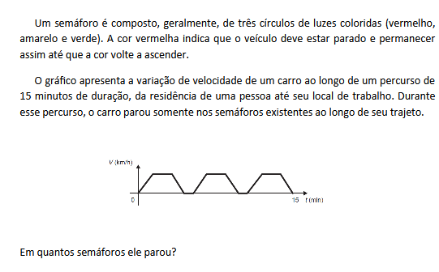

a$ 2

b$ 4

c$ 5

d$ 6

e$ 7

**w$ A**

**Matemática Financeira / Grandezas Proporcionais e Regras de Três**

**Questão-113 (182124) - (ENEM MEC/2016/3ª Aplicação)**

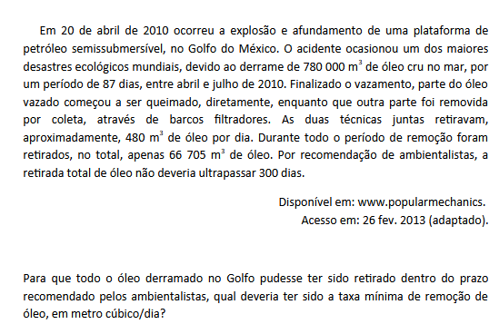

a$ 1 625

b$ 2 600

c$ 3 508

d$ 5 613

e$ 8 966

**w$ B**

**Conceitos Primitivos e Postulados / Plano, Ponto, Reta, Projeções, Princ. de Cavaliere**

**Questão-114 (182125) - (ENEM MEC/2016/3ª Aplicação)**

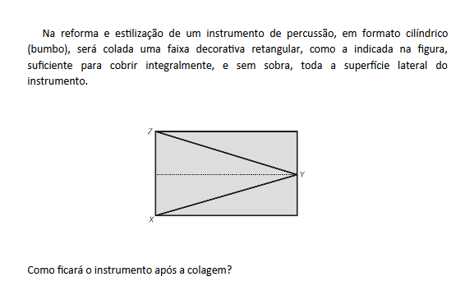

a$ [IMG] 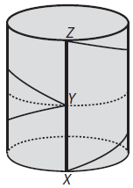

b$ [IMG] 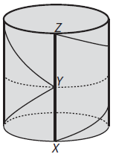

c$ [IMG] 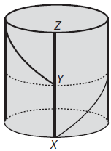

d$ [IMG] 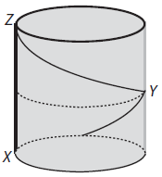

e$ [IMG] 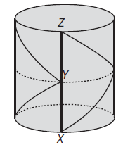

**w$ A**

**Função do 1º Grau / Função do 1º Grau**

**Questão-115 (182126) - (ENEM MEC/2016/3ª Aplicação)**

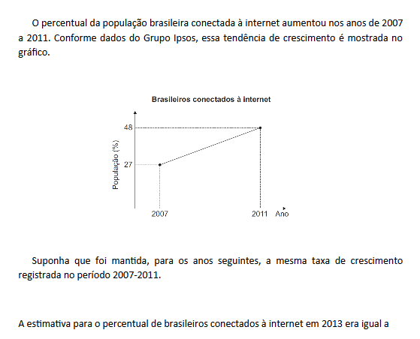

a$ 56,40%.

b$ 58,50%.

c$ 60,60%.

d$ 63,75%.

e$ 72,00%.

**w$ B**

**Áreas de Superficies Planas / Círculos e suas Partes**

**Questão-116 (182127) - (ENEM MEC/2016/3ª Aplicação)**

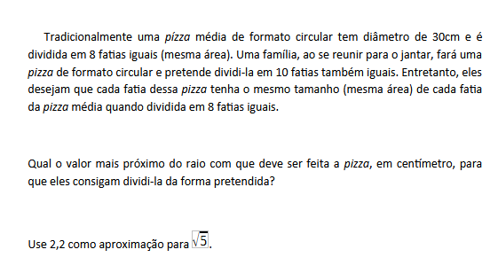

a$ 15,00

b$ 16,50

c$ 18,75

d$ 33,00

e$ 37,50

**w$ B**

**Áreas de Superficies Planas / Polígonos**

**Questão-117 (182128) - (ENEM MEC/2016/3ª Aplicação)**

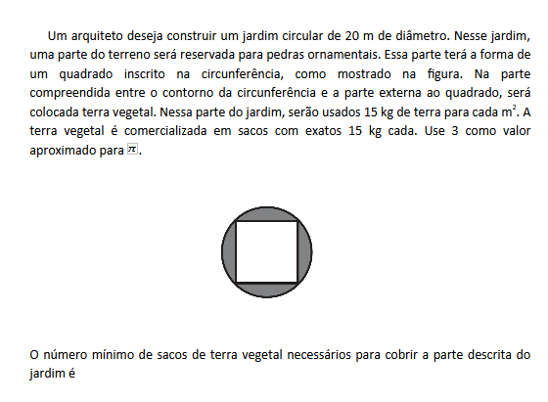

a$ 100.

b$ 140.

c$ 200.

d$ 800.

e$ 1 000.

**w$ A**

**Progressão Geométrica / Propriedades, termo Geral e Soma dos n Termos**

**Questão-118 (182129) - (ENEM MEC/2016/3ª Aplicação)**

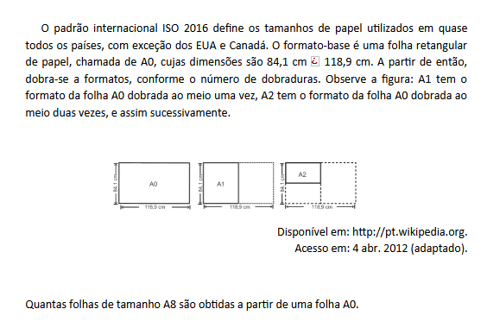

a$ 8

b$ 16

c$ 64

d$ 128

e$ 256

**w$ E**

**Matemática Financeira / Grandezas Proporcionais e Regras de Três**

**Questão-119 (182130) - (ENEM MEC/2016/3ª Aplicação)**

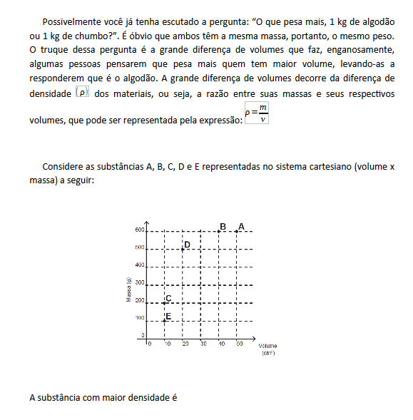

a$ A.

b$ B.

c$ C.

d$ D.

e$ E.

**w$ D**

Matemática Financeira / Grandezas Proporcionais e Regras de Três

**Questão-120 (182131) - (ENEM MEC/2016/3ª Aplicação)**

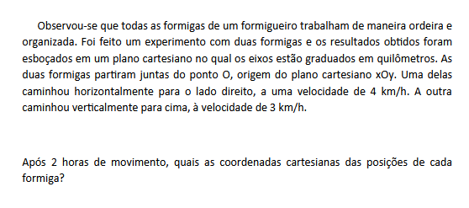

a$ (8;0) e (0;6).

b$ (4;0) e (0;6).

c$ (4;0) e (0;3).

d$ (0;8) e (6;0).

e$ (0;4) e (3;0).

**w$ A**

**Áreas de Superficies Planas / Polígonos**

**Questão-121 (182132) - (ENEM MEC/2016/3ª Aplicação)**

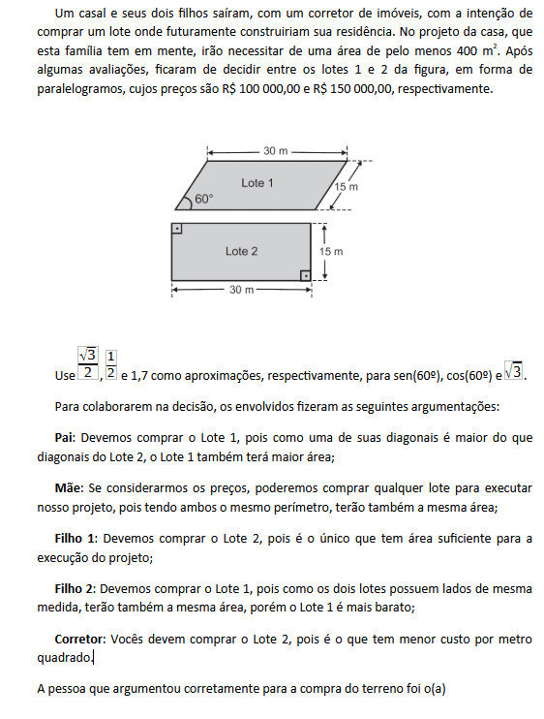

a$ pai.

b$ mãe.

c$ filho 1.

d$ filho 2.

e$ corretor.

**w$ C**

**Estatística / Medidas de Tendência Central e Dispersão, Gráficos e Tabelas**

**Questão-122 (182133) - (ENEM MEC/2016/3ª Aplicação)**

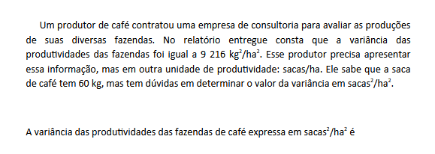

a$ 153,60.

b$ 12,39.

c$ 6,55.

d$ 2,56.

e$ 1,60.

**w$ D**

**Matemática Financeira / Grandezas Proporcionais e Regras de Três**

**Questão-124 (182135) - (ENEM MEC/2016/3ª Aplicação)**

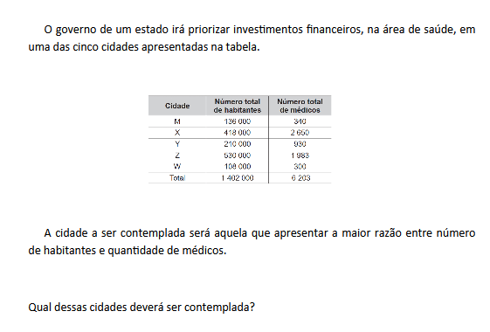

a$ M

b$ X

c$ Y

d$ Z

e$ W

**w$ A**

**Matemática Financeira / Grandezas Proporcionais e Regras de Três**

**Questão-126 (182137) - (ENEM MEC/2016/3ª Aplicação)**

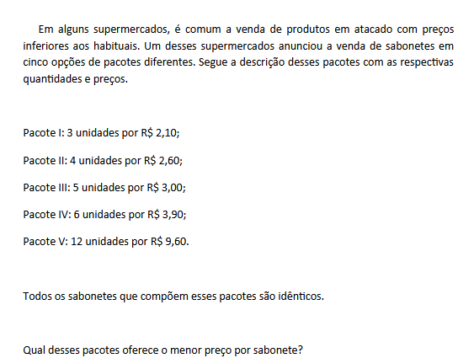

a$ I

b$ II

c$ III

d$ IV

e$ V

**w$ C**

Matemática Financeira / Grandezas Proporcionais e Regras de Três

**Questão-127 (182138) - (ENEM MEC/2016/3ª Aplicação)**

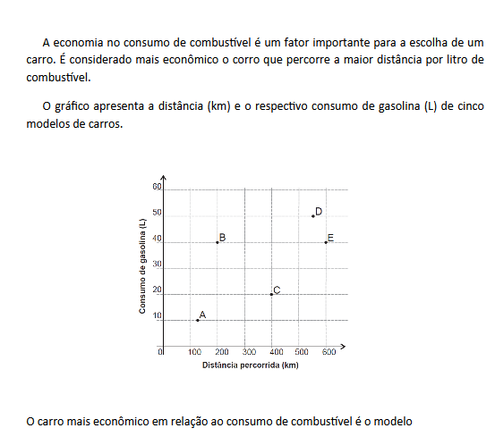

a$ A.

b$ B.

c$ C.

d$ D.

e$ E.

**w$ C**

**Pirâmides / Área e Volume**

**Questão-128 (182139) - (ENEM MEC/2016/3ª Aplicação)**

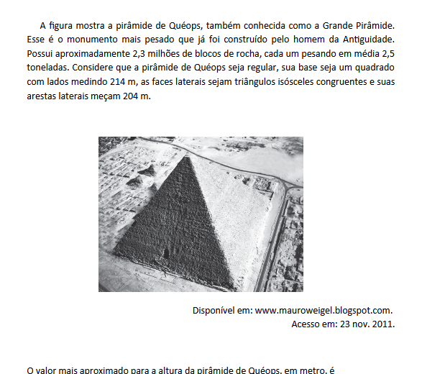

a$ 97,0.

b$ 136,8.

c$ 173,7.

d$ 189,3.

e$ 240,0.

**w$ B**

**Análise Combinatória / Princípio Fundamental da Contagem e Arranjos**

**Questão-129 (182140) - (ENEM MEC/2016/3ª Aplicação)**

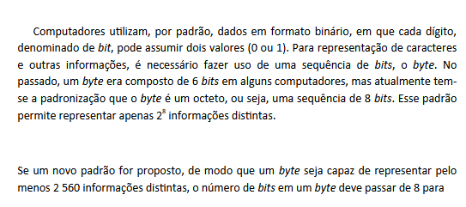

a$ 10.

b$ 12.

c$ 13.

d$ 18.

e$ 20.

**w$ B**

**Matemática Financeira / Porcentagem**

**Questão-130 (182141) - (ENEM MEC/2016/3ª Aplicação)**

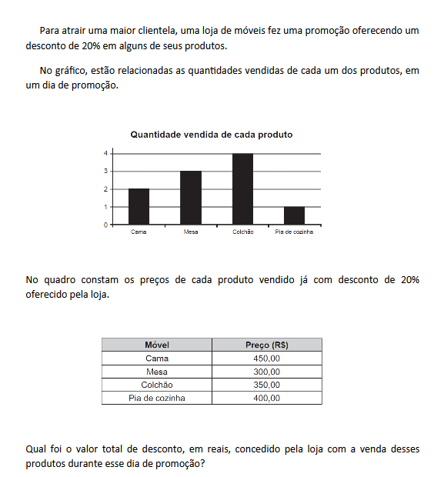

a$ 300,00

b$ 375,00

c$ 720,00

d$ 900,00

e$ 1 125,00

**w$ D**

**Poliedros Convexos / Poliedros Convexos, de Platão e Regulares**

**Questão-131 (182142) - (ENEM MEC/2016/3ª Aplicação)**

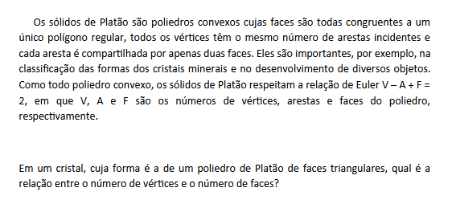

a$ 2V – 4F = 4

b$ 2V – 2F = 4

c$ 2V – F = 4

d$ 2V + F = 4

e$ 2V + 5F = 4

**w$ C**

**Estatística / Medidas de Tendência Central e Dispersão, Gráficos e Tabelas**

**Questão-132 (182143) - (ENEM MEC/2016/3ª Aplicação)**

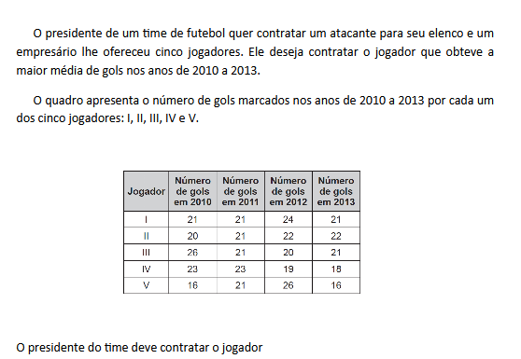

a$ I.

b$ II.

c$ III.

d$ IV.

e$ V.

**w$ C**

**Probabilidade / Produto de Probabilidades e Prob. Condicional**

**Questão-133 (182144) - (ENEM MEC/2016/3ª Aplicação)**

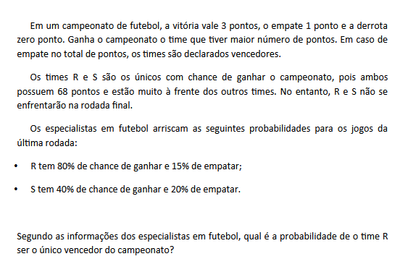

a$ 32%

b$ 38%

c$ 48%

d$ 54%

e$ 57%

**w$ D**

**Problemas / Montagem e Resolução de Equações**

**Questão-134 (182145) - (ENEM MEC/2016/3ª Aplicação)**

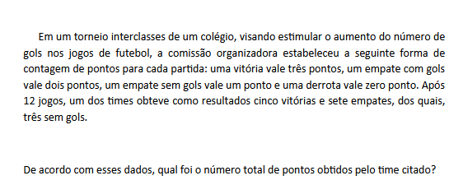

a$ 22

b$ 25

c$ 26

d$ 29

e$ 36

**w$ C**

**Matemática Financeira / Grandezas Proporcionais e Regras de Três**

**Questão-135 (182146) - (ENEM MEC/2016/3ª Aplicação)**

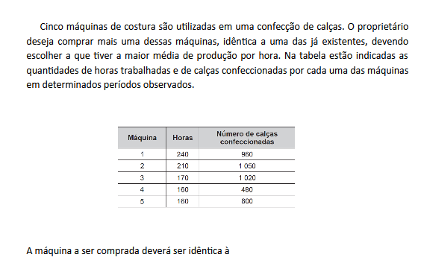

a$ 1.

b$ 2.

c$ 3.

d$ 4.

e$ 5.

**w$ C**